# BỘ GIÁO DỤC VÀ ĐÀO TẠO

**TRƯỜNG ĐẠI HỌC CẦN THƠ**

**KHOA CÔNG NGHỆ THÔNG TIN & TRUYỀN THÔNG**



**LUẬN VĂN TỐT NGHIỆP ĐẠI HỌC**

**NGÀNH CÔNG NGHỆ THÔNG TIN**

**Đề tài**

**XÂY DỰNG WEBSITE BÁN HÀNG TÍCH HỢP**

**TÁC VỤ QUẢN LÝ KHO HÀNG BẰNG LARAVEL**

**Sinh viên: Lê Minh Quân**

**Mã số: B1510856**

**Khóa: K41**

**Cần Thơ, 05/2020**

# BỘ GIÁO DỤC VÀ ĐÀO TẠO

**TRƯỜNG ĐẠI HỌC CẦN THƠ**

**KHOA CÔNG NGHỆ THÔNG TIN & TRUYỀN THÔNG**



**LUẬN VĂN TỐT NGHIỆP ĐẠI HỌC**

**NGÀNH CÔNG NGHỆ THÔNG TIN**

**Đề tài**

**XÂY DỰNG WEBSITE BÁN HÀNG TÍCH HỢP TÁC VỤ QUẢN LÝ KHO HÀNG BẰNG LARAVEL**

**Người hướng dẫn Sinh viên thực hiện**

**Ths.Nguyễn Tí Hon Lê Minh Quân**

**Mã số: B1510856**

**Khóa: K41**

***Cần Thơ, 05/2020***

**LỜI CẢM ƠN**

Lời đầu tiên, xin trân trọng gửi lời cám ơn đến Thầy đã hướng dẫn tôi là Ths.Nguyễn Tí Hon, cám ơn thầy đã tận tình hướng dẫn tôi trong quá trình học tập và cũng như trong việc hoàn thành luận văn tốt nghiệp.

Xin trân thành cám ơn đến các Thầy, Cô khoa Phát Triển Nông Thôn trường Đại Học Cần Thơ đã đã dạy bảo và giúp đỡ tôi trong thời gian học tập tại trường.

Và cuối cùng xin cám ơn gia đình, bạn bè và tập thể lớp HG15V7A1, những người luôn sẵn sang chia sẽ và giúp đỡ tôi trong học tập cũng như cuộc sống. Mong rằng, chúng ta sẽ mãi mãi gắn bó với nhau.

Xin chúc những điều tốt đẹp nhất sẽ luôn đồng hành cùng mọi người!

**MỤC LỤC**

LỜI CẢM ƠN

MỤC LỤC

TÓM TẮT

NHỮNG KÝ HIỆU VIẾT TẮT

PHẦN I : GIỚI THIỆU

1. ĐẶT VẤN ĐỀ
2. MỤC TIÊU ĐỀ TÀI
3. ĐỐI TƯỢNG VÀ PHẠM VI NGHIÊN CỨU
4. PHƯƠNG PHÁP NGHIÊN CỨU
5. BỐ CỤC

PHẦN II : NỘI DUNG

PHẦN III : KẾT LUẬN

**MỤC LỤC HÌNH ẢNH**

**MỤC LỤC BIỂU ĐỒ**

**TÓM TẮT**

Ngày nay, Công nghệ thông tin đang phát triển một cách nhanh chóng. CNTT đang được ứng dụng trong nhiều lĩnh vực như nghiên cứu khoa học, giáo dục, quốc phòng ,công nghiệp, y tế, quản lý, mua bán, giải trí và trong nhiều lĩnh vực khác. Ở các nước phát triển trên thế giới, máy tính được ứng dụng trong mọi lĩnh vực và có mặt tại khắp mọi nơi. Máy tính và internet đóng vai trò không thể thiếu đối với sự phát triển kinh tế , nhà nước và nó cũng gắn liền với đời sống con người. Một trong những ứng dụng của nghành CNTT đó là xu hướng tin học hóa các hệ thống nói chung và hệ thống mua bán và quản lý nói riêng.

Việc ứng dụng CNTT đã được sử dụng trong hầu hết các lĩnh vực kinh tế - xã hội, trong đó phải kể đến là ứng dụng trong bán hàng online và quản lý kho hàng. Mua bán online phải kể đến website bán hàng, một trong những xu thế hiện nay của các doanh nghiệp. Việc bán hàng qua internet đã giúp việc mua bán diễn ra 24/7, giảm chi phí, tăng hiệu quả kinh doanh, tiếp cận khách hàng trên mạng lưới toàn cầu,…Bên cạnh đó việc quản lý kho hàng truyền thống đã không còn hiệu quả, cho nên việc tích hợp thêm tác vụ quản lý kho hàng trên website nhằm giúp tránh sự thất thu, mất mát và đồng thời tăng hiệu quả, tăng độ chính xác trong công tác quản lý

Do vậy, đi đôi với sự phát triển của các tổ chức kinh tế, nhà nước thì nghành CNTT cũng đã trở thành một nghanh kinh tế quan trọng đặt biệt là công nghệ phần mềm.

# ABSTRACT

Today, Information Technology is developing quickly. IT is being applied in many fields such as scientific research, education, defense, industry, healthcare, management, trading, entertainment and many other fields. In developed countries around the world, computers are used in all areas and are present everywhere. Computers and the internet play an integral role in economic development, the state and it is also associated with human life. One of the applications of IT industry is the trend of computerization of systems in general and systems of purchase and management in particular.

The application of IT has been used in almost all socio-economic fields, including applications in online sales and warehouse management. Buying and selling online must mention sale website, one of the current trends of businesses. Internet sales helped 24/7 trading, reduce costs, increase business efficiency, reach customers on the global network, etc. Besides, the traditional warehouse management is no longer available. efficiency, so integrating more warehouse management tasks on the website to help avoid losses and losses and increase efficiency and accuracy in management.

Therefore, along with the development of economic organizations and the state, the IT industry has also become an important economic sector, especially software technology.

**NHỮNG KÝ HIỆU VIẾT TẮT**

|  |  |  |
| --- | --- | --- |
| **STT** | **Ký hiệu** | **Ý nghĩa** |
| 1 | CSDL | Cơ sở dữ liệu |
| 2 | CNTT | Công nghệ thông tin |
|  |  |  |

**PHẦN GIỚI THIỆU**

1. ĐẶT VẤN ĐỀ

Xu hướng ứng dụng CNTT trong mọi lĩnh vực nói chung và trong mua bán, quản lí nói riêng đang chứng minh tính hiệu quả của nó mang lại. Trong thực tế thì việc sử dụng website bán hàng trong kinh doanh là vấn đề không thể thiếu. Cho nên để có hiệu quả trong việc bán hàng thì thiết một trang web làm sao có thể thu hút nhiều khách hàng nhất cũng được đặt lên hàng đầu.

Bên cạnh đó đối với các công ty, cửa hàng vừa và nhỏ thì việc quản lý kho hàng cũng là một vấn đề không thể thiếu và đóng vai trò quyết định đối với việc kinh doanh mua bán. Công việc quản lý bằng giấy tờ truyền thống không mang lại hiệu quả cao mà còn thiếu khoa học, rắc rối, dễ sai sót, tốn nhiều thời gian.

Chính vì vậy, việc ứng dụng CNTT trong mua bán và quản lý là một bước đột phá mang tính quyết đinh thúc đẩy doanh nghiệp phát triển vượt bậc. Không những tiếc kiệm được nhiều chi phí thuê nhân viên, chi phí phát sinh, mà còn mang lại nguồn lợi nhuận to lớn. Không những vậy, ứng dụng này còn được chạy trên nền website, vì thế chúng ngày càng được các doanh nghiệp ưa chuộng.

1. MỤC TIÊU ĐỀ TÀI

Đề tài hướng đến mục tiêu giải quyết triệt để vấn đề cồng kềnh trong quản lý xuất nhập hàng, quản lý tồn kho,… Và giảm tối đa chi phí cho việc quản lý kho

Ưu điểm :

* Hoạt động trên nền web
* Co giản tốt
* Các chức năng thao tác dễ dàng
* Tính toán hợp lý
* Xuất nhập thông tin chính xác

1. ĐỐI TƯỢNG VÀ PHẠM VI NGHIÊN CỨU

Tìm hiểu và xây dựng quy trình quản lý xuất nhập kho của công ty F-Shop nhằm mục đích :

* Đáp ứng nhu cầu mua bán và quản lý hàng hóa.
* Giảm thiểu nguy cơ sai sót trog quá trình quản lý.
* Tăng hiệu quả làm việc.
* Đảm bảo tính nhất quán trong công việc.
* Thắt chặt công tác quản lý.

1. PHƯƠNG PHÁP NGHIÊN CỨU

Xây dựng đề tài để khắc phục những hạn chế và tận dụng những ưu điểm của các phần mềm quản lý kho hàng hiện nay.

Cần đạt được những kiến thức cơ bản về lập trình web:

* Phân tích hệ thống, CSDL.
* Hiểu về HTML, CSS, JavaScript, PHP, SQL, Ajax,…
* Sử dụng Laravel phiển bản 5.5.46.

1. BỐ CỤC

Nội dung chính của luận văn gồm 3 phần :

* *Phần 1:* Giới thiêu gồm : đặt vấn đề, mục tiêu, đối tượng và phạm vi nghiên cứu, phương pháp nghiên cứu, bố cục.
* *Phần 2:* Nội dung gồm có 3 chương : đặt tả yêu cầu, thiết kế giải pháp, cài đặt giải pháp.
* *Phần 3:* Kết luận gồm : kết quả đạt được, hướng phát triển.

**PHẦN NỘI DUNG**

**CHƯƠNG 1: ĐẶT TẢ YÊU CẦU**

1. MÔ TẢ TỔNG QUAN
2. Mô tả các chức năng của hệ thống

|  |  |  |  |
| --- | --- | --- | --- |
| STT | Mã chức năng | Tên chức năng | Chi tiết |
| 1 | F001 | Đăng nhập |  |
| 2 | F002 | Đăng xuất |  |
| 3 | F003 | Tạo tài khoản |  |
| 4 | F004 | Chủ đề |  |
| 5 | F005 | Chủ đề sản phẩm |  |
| 6 | F006 | Kho |  |
| 7 | F007 | Khuyến mãi |  |
| 8 | F008 | Quyền |  |
| 9 | F009 | Sản phẩm |  |
| 10 | F010 | Khuyến mãi sản phẩm |  |
| 11 | F011 | Sản phẩm kho |  |
| 12 | F012 | Màu |  |
| 13 | F013 | Màu sản phẩm |  |
| 14 | F014 | Góp ý |  |
| 15 | F015 | Nhà cung cấp |  |
| 16 | F016 | Hóa đơn sỉ |  |
| 17 | F017 | Hóa đơn lẻ |  |
| 18 | F018 | Đơn hàng |  |
| 19 | F019 | Chi tiết đơn hàng |  |
| 20 | F020 | Xuất xứ |  |
| 21 | F021 | Phiếu nhập |  |
| 22 | F022 | Thanh toán |  |
| 23 | F023 | Loại |  |
| 24 | F024 | Khách hàng |  |
| 25 | F025 | Báo cáo – Thống kê |  |
| 26 | F026 | Vận chuyển |  |
| 27 | F027 | Đơn vị tính |  |
| 28 | F028 | Nhân viên |  |
| 29 | F029 | Xuất kho |  |
| 30 | F030 | Chuyển kho |  |

1. Nhóm người dùng

Dựa và nhu cầu sử dụng ta có thể chia người dùng thành 3 nhóm :

* Nhóm người dùng quản trị (Admin, lãnh đạo,…) : Có khả năng đăng nhập để tra cứu thông tin nhân viên, sản phẩm, xuất kho, nhập kho,… Nhìn chung nhóm tài khoản quản trị có toàn quyền với hệ thống.
* Nhóm người dùng nhân viên (nhân viên bán hàng, quản lý kho,…) : Nhóm này được cấp tài khoản để đăng nhập vào hệ thống để tra cứu sản phẩm, lập phiếu xuất nhập kho,…
* Nhóm người dùng vãn lai (Khách hàng) : Không có khả năng đăng nhập vào hệ thống, chỉ được xem các mục trong giới hạn.

1. Môi trường vận hành

Hệ thông được đặt trên hệ thống Cloud Server (Máy chủ đám mây). Cở sở dữ liệu được tổ chức theo mô hình Client – Server trên hệ quản trị MySQL. Các tập tin dữ liệu lưu thông tin các đối tượng được đặt trên Server.

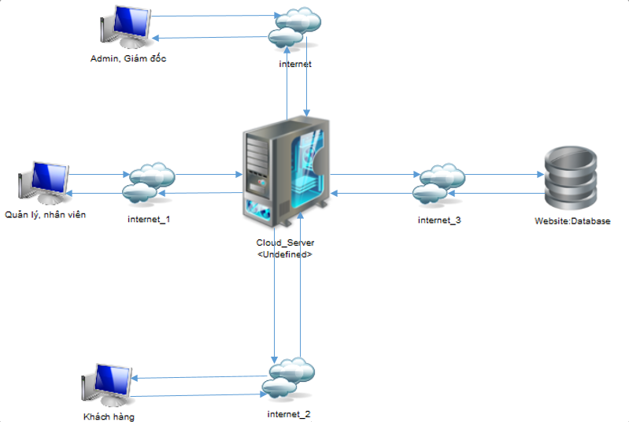

1. YÊU CẦU GIAO TIẾP BÊN NGOÀI
2. Giao diện

* Dễ dàng thao tác, thân thiện với người dùng.
* Phải ít nhất một ngôn ngữ : Tiếng Việt.
* Màu sắc phù hợp, không gây chói mắt, khó chịu.

1. Giao tiếp phần cứng

* CSDL được lưu trên Server.
* Do hệ thống đặt nền tảng trên Cloud Server nên yêu cầu về phần cứng hầu như không có.

1. Giao tiếp phần mềm

* Đảm bảo hoạt động tốt trên mọi hệ điều hành khác nhau : Window, Ubuntu, MacOS, Android,…
* Có tính co dãn tốt: Hoạt động tốt trên các thiết bị di động.
* Hoạt động tốt trên mọi trình duyệt phổ biến hiện nay.

1. CÁC TÍNH NĂNG CỦA HỆ THỐNG
2. Đăng nhập

|  |  |
| --- | --- |
| **Mã chức năng** | F001 |
| **Tên chức năng** | Đăng nhập |
| **Loại người dùng** | Tất cả |
| **Điều kiện** | Không |
| **Mô tả** | Sử dụng giao diện để người dùng đăng nhập vào hệ thống và dựa vào quyền đã được quy định trước mà người dùng có những chức năng khác nhau |
| **Cách xử lý** | Bước 1 : Sau khi truy cập vào địa chỉ website của F-Shop, hệ thống sẽ hiện lên trang đăng nhập có 2 Textbox, 1 Checkbox và 1 link  Bước 2 : Người dùng nhập tài khoản và mật khẩu vào Textbox, nếu muốn ghi nhớ đăng nhập thì nhấn chọn vào Checkbox cuối cùng là nhấn nút submit “ Đăng nhập ”. Hệ thống sẽ kiểm tra sự trùng khớp giữa thông tin người dùng nhập và dữ liệu trong hệ thống và hiện lên thông báo đăng nhập thành công hay thất bại. Khi người dùng quên mật khẩu có thể nhấn vào link để reset mật khẩu. |
| **Kết quả** | Đăng nhập thành công hay thất bại |
| **Ghi chú** | Tài khoản dùng để đăng nhập là tài khoản được cấp từ nhóm người dùng quản trị (Admin, lãnh đạo,…) với mật khẩu mặc định |

1. Đăng xuất

|  |  |
| --- | --- |
| **Mã chức năng** | F002 |
| **Tên chức năng** | Đăng xuất |
| **Loại người dùng** | Tất cả |
| **Điều kiện** | Đã đăng nhập vào hệ thống |
| **Mô tả** | Sẽ có 1 nút có tên là “Đăng xuất” khi người dùng nhấn vào nút này sẽ tiến hành đăng xuất khỏi hệ thống và kết thúc phiên làm việc. |
| **Cách xử lý** | Bước 1 : Người dùng nhấn vào nút “Đăng xuất”.  Bước 2 : Tiến hành đăng xuất khỏi hệ thống và chuyển về trang đăng nhập. |
| **Kết quả** | Đăng xuát thành công |
| **Ghi chú** |  |

1. Tạo tài khoản

|  |  |
| --- | --- |
| **Mã chức năng** | F003 |
| **Tên chức năng** | Tạo tài khoản |
| **Loại người dùng** | Nhóm người dùng quản trị (Admin, lãnh đạo,…) |
| **Điều kiện** | Đăng nhập vào hệ thống với tài khoản thuộc nhóm người dùng quản trị |
| **Mô tả** | Khi đăng nhập bằng tài khoản thuộc nhóm quản trị sẽ có một nút “Register”, nhấn vào nút này sẽ chuyển người dùng đến trang đăng kí gồm các trường dữ liệu và 1 nút submit |
| **Cách xử lý** | Bước 1 : Nhập đầy đủ thông tin vào Textbox, chon giới tính, chọn ngày tháng năm sinh và bấm nút submit có tên là “Đăng kí”.  Bước 2 : Tiến hành kiểm tra các ràng buộc nếu tất cả đều hợp lệ thì đóng gói dữ liệu và gửi lên server để xử lý:   * Hệ thống tiến hành kiểm tra các ràng buộc đã quy định trong CSDL thêm lần nữa nếu có không hợp lệ sẽ báo lỗi và ngược lại sẽ thông qua. * Sau khi tất cả thông qua sẽ tiến hành lưu và gửi thông báo về. |
| **Kết quả** | Đăng kí thành công hoặc thất bại. |
| **Ghi chú** | Giới tính mặc định là nữ, ngày sinh mặc định là ngày hiện tại. |

1. Chủ đề

|  |  |
| --- | --- |
| **Mã chức năng** | F004 |
| **Tên chức năng** | Chủ đề |
| **Loại người dùng** | Nhóm người dùng quản trị, nhóm người dùng nhân viên. |
| **Điều kiện** | Đăng nhập thành công vào hệ thống. |
| **Mô tả** | Cho quyền người dùng thuộc nhóm quản trị, nhóm người dùng nhân viên được phép tạo mới hay thay đổi chủ đề. |
| **Cách xử lý** | Sau khi đăng nhập vào hệ thống và chọn mục “Chủ đề”, trang danh sách chủ đề xuất hiện người dùng có thể :   1. Thêm mới :   Bước 1: Trên trang danh sách chủ đề người dùng nhấn nút “Thêm mới chủ đề”. Trang thêm mới chủ đề xuất hiện, người dùng nhập đầy đủ thông tin và nhấn nút submit có tên “Lưu”.  Bước 2 : Tiến hành kiểm tra nếu tất cả đều hợp lý thì đóng gói dữ liệu và gửi lên server để xử lý:   * Hệ thống tiến hành kiểm tra các ràng buộc dữ liệu đã quy định trong CSDL thêm lần nữa nếu không hợp lệ sẽ báo lỗi còn ngược lại sẽ thông qua. * Sau khi tất cả các kiểm tra đã thông qua sẽ tiến hành lưu và gửi thông báo về.  1. Sửa :   Bước 1 : Trên trang danh sách chủ đề người dùng nhấn nút “Sửa”. Trang sửa chủ đề xuất hiện, người dùng chỉnh sửa thông tin và nhấn nút submit có tên “Lưu”.  Bước 2 : Tiến hành kiểm tra nếu tất cả đều hợp lý thì đóng gói dữ liệu và gửi lên server để xử lý:   * Hệ thống tiến hành kiểm tra các ràng buộc dữ liệu đã quy định trong CSDL thêm lần nữa nếu không hợp lệ sẽ báo lỗi còn ngược lại sẽ thông qua. * Sau khi tất cả các kiểm tra đã thông qua sẽ tiến hành lưu và gửi thông báo về.  1. Xóa :   Bước 1 : Người dùng kiểm tra thông tin chủ đề cần xóa và nhấn nút “Xóa”.  Bước 2 : Tiến hành tìm kiếm dữ liệu trong hệ thống dựa vào mã của chủ đề và xóa. |
| **Kết quả** | Thêm, sửa, xóa thành công hay thất bại |
| **Ghi chú** | Mã chủ đề sẽ không hiện lên trong trang sửa chủ đề |

1. Chủ đề sản phẩm

|  |  |
| --- | --- |
| **Mã chức năng** | F005 |
| **Tên chức năng** | Chủ đề sản phẩm |
| **Loại người dùng** | Nhóm người dùng quản trị, nhóm người dùng nhân viên. |
| **Điều kiện** | Đăng nhập thành công vào hệ thống |
| **Mô tả** | Cho phép người dùng thuộc nhóm quản trị, nhóm người dùng nhân viên được phép tạo mới hay thay đổi chủ đề sản phẩm. |
| **Cách xử lý** | Sau khi đăng nhập vào hệ thống và chọn mục “Chủ đề sản phẩm”, trang danh sách chủ đề sản phẩm xuất hiện người dùng có thể :   1. Thêm mới :   Bước 1 : Trên trang danh sách chủ đề sản phẩm người dùng nhấn nút “Thêm mới chủ đề sản phẩm”. Trang thêm mới chủ đề sản phẩm xuất hiện, người dùng nhập đầy đủ thông tin và nhấn nút submit có tên “Lưu”.  Bước 2 : Tiến hành kiểm tra nếu tất cả đều hợp lý thì đóng gói dữ liệu và gửi lên server để xử lý:   * Hệ thống tiến hành kiểm tra các ràng buộc dữ liệu đã quy định trong CSDL thêm lần nữa nếu không hợp lệ sẽ báo lỗi còn ngược lại sẽ thông qua. * Sau khi tất cả các kiểm tra đã thông qua sẽ tiến hành lưu và gửi thông báo về.  1. Sửa :   Bước 1 : Trên trang chủ đề sản phẩm người dùng tiến hành tìm kiếm chủ đề sản phẩm cần sửa và nhấn nút “Sửa”. Trang sửa chủ đề sản phẩm xuất hiện, người dùng chỉnh sửa các thông tin và nhấn nút submit “Lưu”.  Bước 2 : Tiến hành kiểm tra nếu tất cả đều hợp lý thì đóng gói dữ liệu và gửi lên server để xử lý:   * Hệ thống tiến hành kiểm tra các ràng buộc dữ liệu đã quy định trong CSDL thêm lần nữa nếu không hợp lệ sẽ báo lỗi còn ngược lại sẽ thông qua. * Sau khi tất cả các kiểm tra đã thông qua sẽ tiến hành lưu và gửi thông báo về.  1. Xóa :   Bước 1 : Người dùng kiểm tra thông tin chủ đề sản phẩm cần xóa và nhấn nút “Xóa”.  Bước 2 : Tiến hành tìm kiếm dữ liệu trong hệ thống dựa vào mã của chủ đề sản phẩm và xóa. |
| **Kết quả** | Thêm, sửa, xóa chủ đề sản phẩm thành công hay thất bại. |
| **Ghi chú** | Mã của chủ đề sản phẩm sẽ không hiện lên trong trang sửa chủ đề sản phẩm. |

1. Kho

|  |  |
| --- | --- |
| **Mã chức năng** | F006 |
| **Tên chức năng** | Kho |
| **Loại người dùng** | Nhóm người dùng quản trị, nhóm người dùng nhân viên. |
| **Điều kiện** | Đăng nhập thành công vào hệ thống |
| **Mô tả** | Cho phép người dùng thuộc nhóm quản trị, nhóm người dùng nhân viên được phép tạo mới hay thay đổi kho. |
| **Cách xử lý** | Sau khi đăng nhập vào hệ thống và chọn mục “Kho”, trang danh sách kho xuất hiện người dùng có thể :   1. Thêm mới :   Bước 1 : Trên trang danh sách kho người dùng nhấn nút “Thêm mới kho”. Trang thêm mới kho xuất hiện, người dùng nhập đầy đủ thông tin và nhấn nút submit có tên “Lưu”.  Bước 2 : Tiến hành kiểm tra nếu tất cả đều hợp lý thì đóng gói dữ liệu và gửi lên server để xử lý:   * Hệ thống tiến hành kiểm tra các ràng buộc dữ liệu đã quy định trong CSDL thêm lần nữa nếu không hợp lệ sẽ báo lỗi còn ngược lại sẽ thông qua. * Sau khi tất cả các kiểm tra đã thông qua sẽ tiến hành lưu và gửi thông báo về.  1. Sửa :   Bước 1 : Trên trang danh sách kho người dùng tiến hành tìm kiếm kho cần sửa và nhấn nút “Sửa”. Trang sửa kho xuất hiện, người dùng chỉnh sửa các thông tin và nhấn nút submit “Lưu”.  Bước 2 : Tiến hành kiểm tra nếu tất cả đều hợp lý thì đóng gói dữ liệu và gửi lên server để xử lý:   * Hệ thống tiến hành kiểm tra các ràng buộc dữ liệu đã quy định trong CSDL thêm lần nữa nếu không hợp lệ sẽ báo lỗi còn ngược lại sẽ thông qua. * Sau khi tất cả các kiểm tra đã thông qua sẽ tiến hành lưu và gửi thông báo về.  1. Xóa :   Bước 1 : Người dùng kiểm tra thông tin kho cần xóa và nhấn nút “Xóa”.  Bước 2 : Tiến hành tìm kiếm dữ liệu trong hệ thống dựa vào mã của kho và xóa. |
| **Kết quả** | Thêm, sửa, xóa kho thành công hay thất bại |
| **Ghi chú** | Mã kho sẽ không hiện lên trong trang sửa kho |

1. Khuyến mãi

|  |  |
| --- | --- |
| **Mã chức năng** | F007 |
| **Tên chức năng** | Khuyến mãi |
| **Loại người dùng** | Nhóm người dùng quản trị, nhóm người dùng nhân viên. |
| **Điều kiện** | Đăng nhập thành công vào hệ thống |
| **Mô tả** | Cho phép nhóm người dùng quản trị, nhóm người dùng nhân viên được phép tạo mới hay thay đổi khuyến mãi. |
| **Cách xử lý** | Sau khi đăng nhập vào hệ thống và chọn mục “Khuyến mãi”, trang danh sách khuyến mãi xuất hiện người dùng có thể :   1. Thêm mới :   Bước 1 : Trên trang danh sách khuyến mãi người dùng nhấn nút “Thêm mới khuyến mãi”. Trang thêm mới khuyến mãi xuất hiện, người dùng nhập đầy đủ thông tin và nhấn nút submit có tên “Lưu”.  Bước 2 : Tiến hành kiểm tra nếu tất cả đều hợp lý thì đóng gói dữ liệu và gửi lên server để xử lý:   * Hệ thống tiến hành kiểm tra các ràng buộc dữ liệu đã quy định trong CSDL thêm lần nữa nếu không hợp lệ sẽ báo lỗi còn ngược lại sẽ thông qua. * Sau khi tất cả các kiểm tra đã thông qua sẽ tiến hành lưu và gửi thông báo về.  1. Sửa :   Bước 1 : Trên trang danh sách khuyến mãi người dùng tiến hành tìm kiếm khuyến mãi cần sửa và nhấn nút “Sửa”. Trang sửa khuyến mãi xuất hiện, người dùng chỉnh sửa các thông tin và nhấn nút submit “Lưu”.  Bước 2 : Tiến hành kiểm tra nếu tất cả đều hợp lý thì đóng gói dữ liệu và gửi lên server để xử lý:   * Hệ thống tiến hành kiểm tra các ràng buộc dữ liệu đã quy định trong CSDL thêm lần nữa nếu không hợp lệ sẽ báo lỗi còn ngược lại sẽ thông qua. * Sau khi tất cả các kiểm tra đã thông qua sẽ tiến hành lưu và gửi thông báo về.  1. Xóa :   Bước 1 : Người dùng kiểm tra thông tin khuyến mãi cần xóa và nhấn nút “Xóa”.  Bước 2 : Tiến hành tìm kiếm dữ liệu trong hệ thống dựa vào mã của khuyến mãi và xóa. |
| **Kết quả** | Thêm, sửa, xóa khuyến mãi thành công hay thất bại |
| **Ghi chú** | Mã khuyến mãi sẽ không xuất hiện trong trang sửa khuyến mãi |

1. Quyền

|  |  |
| --- | --- |
| **Mã chức năng** | F008 |
| **Tên chức năng** | Quyền |
| **Loại người dùng** | Nhóm người dùng quản trị |
| **Điều kiện** | Đăng nhập vào hệ thống |
| **Mô tả** | Cho phép nhóm người dùng quản trị được tạo mới hay thay đổi quyền |
| **Cách xử lý** | Sau khi đăng nhập vào hệ thống và chọn mục “Quyền”, trang danh sách quyền xuất hiện người dùng có thể :   1. Thêm mới :   Bước 1 : Trên trang danh sách quyền người dùng nhấn nút “Thêm mới quyền”. Trang thêm mới quyền xuất hiện, người dùng nhập đầy đủ thông tin và nhấn nút submit có tên “Lưu”.  Bước 2 : Tiến hành kiểm tra nếu tất cả đều hợp lý thì đóng gói dữ liệu và gửi lên server để xử lý:   * Hệ thống tiến hành kiểm tra các ràng buộc dữ liệu đã quy định trong CSDL thêm lần nữa nếu không hợp lệ sẽ báo lỗi còn ngược lại sẽ thông qua. * Sau khi tất cả các kiểm tra đã thông qua sẽ tiến hành lưu và gửi thông báo về.  1. Sửa :   Bước 1 : Trên trang danh sách quyền người dùng tiến hành tìm kiếm quyền cần sửa và nhấn nút “Sửa”. Trang sửa quyền xuất hiện, người dùng chỉnh sửa các thông tin và nhấn nút submit “Lưu”.  Bước 2 : Tiến hành kiểm tra nếu tất cả đều hợp lý thì đóng gói dữ liệu và gửi lên server để xử lý:   * Hệ thống tiến hành kiểm tra các ràng buộc dữ liệu đã quy định trong CSDL thêm lần nữa nếu không hợp lệ sẽ báo lỗi còn ngược lại sẽ thông qua. * Sau khi tất cả các kiểm tra đã thông qua sẽ tiến hành lưu và gửi thông báo về.  1. Xóa :   Bước 1 : Người dùng kiểm tra thông tin quyền cần xóa và nhấn nút “Xóa”.  Bước 2 : Tiến hành tìm kiếm dữ liệu trong hệ thống dựa vào mã của quyền và xóa. |
| **Kết quả** | Thêm, sửa, xóa quyền thành công hay thất bại |
| **Ghi chú** | Mã quyền sẽ không xuất hiện trong trang sửa quyền |

1. Sản phẩm

|  |  |
| --- | --- |
| **Mã chức năng** | F009 |
| **Tên chức năng** | Sản phẩm |
| **Loại người dùng** | Nhóm người dùng quản trị, nhóm người dùng nhân viên. |
| **Điều kiện** | Đăng nhập thành công vào hệ thống |
| **Mô tả** | Cho phép nhóm người dùng quản trị, nhóm người dùng nhân viên được thêm mới hay thay đổi sản phẩm |
| **Cách xử lý** | Sau khi đăng nhập vào hệ thống và chọn mục “Sản phẩm”, trang danh sách khuyến mãi xuất hiện người dùng có thể :   1. Thêm mới :   Bước 1 : Trên trang danh sách sản phẩm người dùng nhấn nút “Thêm mới sản phẩm”. Trang thêm mới sản phẩm xuất hiện, người dùng nhập đầy đủ thông tin và nhấn nút submit có tên “Lưu”.  Bước 2 : Tiến hành kiểm tra nếu tất cả đều hợp lý thì đóng gói dữ liệu và gửi lên server để xử lý:   * Hệ thống tiến hành kiểm tra các ràng buộc dữ liệu đã quy định trong CSDL thêm lần nữa nếu không hợp lệ sẽ báo lỗi còn ngược lại sẽ thông qua. * Sau khi tất cả các kiểm tra đã thông qua sẽ tiến hành lưu và gửi thông báo về.  1. Sửa :   Bước 1 : Trên trang danh sách sản phẩm người dùng tiến hành tìm kiếm sản phẩm cần sửa và nhấn nút “Sửa”. Trang sửa sản phẩm xuất hiện, người dùng chỉnh sửa các thông tin và nhấn nút submit “Lưu”.  Bước 2 : Tiến hành kiểm tra nếu tất cả đều hợp lý thì đóng gói dữ liệu và gửi lên server để xử lý:   * Hệ thống tiến hành kiểm tra các ràng buộc dữ liệu đã quy định trong CSDL thêm lần nữa nếu không hợp lệ sẽ báo lỗi còn ngược lại sẽ thông qua. * Sau khi tất cả các kiểm tra đã thông qua sẽ tiến hành lưu và gửi thông báo về.  1. Xóa :   Bước 1 : Người dùng kiểm tra thông tin sản phẩm cần xóa và nhấn nút “Xóa”.  Bước 2 : Tiến hành tìm kiếm dữ liệu trong hệ thống dựa vào mã của sản phẩm và xóa.   1. In : Trên trang danh sách sản phẩm người dùng nhấn nút “In danh sách sản phẩm”. Hệ thống hiện ra một biểu mẫu với định dạng mẫu giấy A4. Người dùng chọn “In trang này” để tiến hành in. 2. Xuất PDF : Trên trang danh sách sản phẩm người dùng nhấn nút “Xuất PDF sản phẩm”. Hệ thống hiện ra cửa sổ để người dùng nhập tên file và chọn đường dẫn để lưu. Nhấn “OK” để lưu file. |
| **Kết quả** | Thêm mới, sửa, xóa, in, xuất pdf thành công hay thất bại |
| **Ghi chú** | Mã sản phẩm sẽ không xuất hiện trong trang sửa sản phẩm, in và xuất PDF. |

1. Khuyến mãi sản phẩm

|  |  |
| --- | --- |
| **Mã chức năng** | F010 |
| **Tên chức năng** | Khuyến mãi sản phẩm |
| **Loại người dùng** | Nhóm người dùng quản trị, nhóm người dùng nhân viên. |
| **Điều kiện** | Đăng nhập thành công vào hệ thống |
| **Mô tả** | Cho phép nhóm người dùng quản trị, nhóm người dùng nhân viên được thêm mới hay thay đổi khuyến mãi sản phẩm |
| **Cách xử lý** | Sau khi đăng nhập vào hệ thống và chọn mục “Khuyến mãi sản phẩm”, trang danh sách khuyến mãi sản phẩm xuất hiện người dùng có thể :   1. Thêm mới :   Bước 1 : Trên trang danh sách khuyến mãi sản phẩm người dùng nhấn nút “Thêm mới khuyến mãi sản phẩm”. Trang thêm mới khuyến mãi sản phẩm xuất hiện, người dùng nhập đầy đủ thông tin và nhấn nút submit có tên “Lưu”.  Bước 2 : Tiến hành kiểm tra nếu tất cả đều hợp lý thì đóng gói dữ liệu và gửi lên server để xử lý:   * Hệ thống tiến hành kiểm tra các ràng buộc dữ liệu đã quy định trong CSDL thêm lần nữa nếu không hợp lệ sẽ báo lỗi còn ngược lại sẽ thông qua. * Sau khi tất cả các kiểm tra đã thông qua sẽ tiến hành lưu và gửi thông báo về.  1. Sửa :   Bước 1 : Trên trang danh sách khuyến mãi sản phẩm người dùng tiến hành tìm kiếm khuyến mãi sản phẩm cần sửa và nhấn nút “Sửa”. Trang sửa khuyến mãi sản phẩm xuất hiện, người dùng chỉnh sửa các thông tin và nhấn nút submit “Lưu”.  Bước 2 : Tiến hành kiểm tra nếu tất cả đều hợp lý thì đóng gói dữ liệu và gửi lên server để xử lý:   * Hệ thống tiến hành kiểm tra các ràng buộc dữ liệu đã quy định trong CSDL thêm lần nữa nếu không hợp lệ sẽ báo lỗi còn ngược lại sẽ thông qua. * Sau khi tất cả các kiểm tra đã thông qua sẽ tiến hành lưu và gửi thông báo về.  1. Xóa :   Bước 1 : Người dùng kiểm tra thông tin khuyến mãi sản phẩm cần xóa và nhấn nút “Xóa”.  Bước 2 : Tiến hành tìm kiếm dữ liệu trong hệ thống dựa vào mã của khuyến mãi sản phẩm và xóa. |
| **Kết quả** | Thêm, sửa, xóa khuyến mãi sản phẩm thành công hay thất bại. |
| **Ghi chú** | Mã của khuyến mãi sản phẩm sẽ không xuất hiện trong trang sửa khuyến mãi sản phẩm |

1. Sản phẩm kho

|  |  |
| --- | --- |
| **Mã chức năng** | F011 |
| **Tên chức năng** | Sản phẩm kho |
| **Loại người dùng** | Nhóm người dùng quản trị |
| **Điều kiện** | Đăng nhập thành công vào hệ thống |
| **Mô tả** | Cho phép nhóm người dùng quản trị được thêm mới hay thay đổi sản phẩm kho. |
| **Cách xử lý** | Sau khi đăng nhập vào hệ thống và chọn mục “Sản phẩm kho”, trang danh sách sản phẩm kho xuất hiện người dùng có thể :   1. Thêm mới :   Bước 1 : Trên trang danh sách sản phẩm kho người dùng nhấn nút “Thêm mới sản phẩm kho”. Trang thêm mới sản phẩm kho xuất hiện, người dùng nhập đầy đủ thông tin và nhấn nút submit có tên “Lưu”.  Bước 2 : Tiến hành kiểm tra nếu tất cả đều hợp lý thì đóng gói dữ liệu và gửi lên server để xử lý:   * Hệ thống tiến hành kiểm tra các ràng buộc dữ liệu đã quy định trong CSDL thêm lần nữa nếu không hợp lệ sẽ báo lỗi còn ngược lại sẽ thông qua. * Sau khi tất cả các kiểm tra đã thông qua sẽ tiến hành lưu và gửi thông báo về.  1. Sửa :   Bước 1 : Trên trang danh sách sản phẩm kho người dùng tiến hành tìm kiếm sản phẩm kho cần sửa và nhấn nút “Sửa”. Trang sửa sản phẩm kho xuất hiện, người dùng chỉnh sửa các thông tin và nhấn nút submit “Lưu”.  Bước 2 : Tiến hành kiểm tra nếu tất cả đều hợp lý thì đóng gói dữ liệu và gửi lên server để xử lý:   * Hệ thống tiến hành kiểm tra các ràng buộc dữ liệu đã quy định trong CSDL thêm lần nữa nếu không hợp lệ sẽ báo lỗi còn ngược lại sẽ thông qua. * Sau khi tất cả các kiểm tra đã thông qua sẽ tiến hành lưu và gửi thông báo về.  1. Xóa :   Bước 1 : Người dùng kiểm tra thông tin sản phẩm kho cần xóa và nhấn nút “Xóa”.  Bước 2 : Tiến hành tìm kiếm dữ liệu trong hệ thống dựa vào mã của sản phẩm kho và xóa. |
| **Kết quả** | Thêm, sửa, xóa sản phẩm kho thành công hay thất bại |
| **Ghi chú** | Mã của sản phẩm kho sẽ không xuất hiện trong trang sửa sản phẩm kho. |

1. Màu

|  |  |
| --- | --- |
| **Mã chức năng** | F012 |
| **Tên chức năng** | Màu |
| **Loại người dùng** | Nhóm người dùng quản trị, nhóm người dùng nhân viên |
| **Điều kiện** | Đăng nhập thành công vào hệ thống |
| **Mô tả** | Cho phép nhóm người dùng quản trị, nhóm người dùng nhân viên được thêm mới hay thay đổi màu. |
| **Cách xử lý** | Sau khi đăng nhập vào hệ thống và chọn mục “Màu”, trang danh sách màu xuất hiện người dùng có thể :   1. Thêm mới :   Bước 1 : Trên trang danh sách màu người dùng nhấn nút “Thêm mới màu”. Trang thêm mới màu xuất hiện, người dùng nhập đầy đủ thông tin và nhấn nút submit có tên “Lưu”.  Bước 2 : Tiến hành kiểm tra nếu tất cả đều hợp lý thì đóng gói dữ liệu và gửi lên server để xử lý:   * Hệ thống tiến hành kiểm tra các ràng buộc dữ liệu đã quy định trong CSDL thêm lần nữa nếu không hợp lệ sẽ báo lỗi còn ngược lại sẽ thông qua. * Sau khi tất cả các kiểm tra đã thông qua sẽ tiến hành lưu và gửi thông báo về.  1. Sửa :   Bước 1 : Trên trang danh sách màu người dùng tiến hành tìm kiếm màu cần sửa và nhấn nút “Sửa”. Trang sửa màu xuất hiện, người dùng chỉnh sửa các thông tin và nhấn nút submit “Lưu”.  Bước 2 : Tiến hành kiểm tra nếu tất cả đều hợp lý thì đóng gói dữ liệu và gửi lên server để xử lý:   * Hệ thống tiến hành kiểm tra các ràng buộc dữ liệu đã quy định trong CSDL thêm lần nữa nếu không hợp lệ sẽ báo lỗi còn ngược lại sẽ thông qua. * Sau khi tất cả các kiểm tra đã thông qua sẽ tiến hành lưu và gửi thông báo về.  1. Xóa :   Bước 1 : Người dùng kiểm tra thông tin màu cần xóa và nhấn nút “Xóa”.  Bước 2 : Tiến hành tìm kiếm dữ liệu trong hệ thống dựa vào mã của màu và xóa. |
| **Kết quả** | Thêm, sửa, xóa màu thành công hay thất bại. |
| **Ghi chú** | Mã màu sẽ không xuất hiện trong trang sửa màu |

1. Màu sản phẩm

|  |  |
| --- | --- |
| **Mã chức năng** | F013 |
| **Tên chức năng** | Màu sản phẩm |
| **Loại người dùng** | Nhóm người dùng quản trị, nhóm người dùng nhân viên |
| **Điều kiện** | Đăng nhập thành công vào hệ thống |
| **Mô tả** | Cho phép nhóm người dùng quản trị, nhóm người dùng nhân viên được thêm mới hay thay đổi màu sản phẩm. |
| **Cách xử lý** | Sau khi đăng nhập vào hệ thống và chọn mục “Màu sản phẩm”, trang danh sách màu sản phẩm xuất hiện người dùng có thể :   1. Thêm mới :   Bước 1 : Trên trang danh sách màu sản phẩm người dùng nhấn nút “Thêm mới màu sản phẩm”. Trang thêm mới màu sản phẩm xuất hiện, người dùng nhập đầy đủ thông tin và nhấn nút submit có tên “Lưu”.  Bước 2 : Tiến hành kiểm tra nếu tất cả đều hợp lý thì đóng gói dữ liệu và gửi lên server để xử lý:   * Hệ thống tiến hành kiểm tra các ràng buộc dữ liệu đã quy định trong CSDL thêm lần nữa nếu không hợp lệ sẽ báo lỗi còn ngược lại sẽ thông qua. * Sau khi tất cả các kiểm tra đã thông qua sẽ tiến hành lưu và gửi thông báo về.  1. Sửa :   Bước 1 : Trên trang danh sách màu sản phẩm người dùng tiến hành tìm kiếm màu sản phẩm cần sửa và nhấn nút “Sửa”. Trang sửa màu sản phẩm xuất hiện, người dùng chỉnh sửa các thông tin và nhấn nút submit “Lưu”.  Bước 2 : Tiến hành kiểm tra nếu tất cả đều hợp lý thì đóng gói dữ liệu và gửi lên server để xử lý:   * Hệ thống tiến hành kiểm tra các ràng buộc dữ liệu đã quy định trong CSDL thêm lần nữa nếu không hợp lệ sẽ báo lỗi còn ngược lại sẽ thông qua. * Sau khi tất cả các kiểm tra đã thông qua sẽ tiến hành lưu và gửi thông báo về.  1. Xóa :   Bước 1 : Người dùng kiểm tra thông tin màu sản phẩm cần xóa và nhấn nút “Xóa”.  Bước 2 : Tiến hành tìm kiếm dữ liệu trong hệ thống dựa vào mã của màu sản phẩm và xóa. |
| **Kết quả** | Thêm, sửa, xóa màu sản phẩm thành công hay thất bại. |
| **Ghi chú** | Mã màu sản phẩm sẽ không xuất hiện trong trang sửa màu sản phẩm. |

1. Góp ý

|  |  |
| --- | --- |
| **Mã chức năng** | F014 |
| **Tên chức năng** | Góp ý |
| **Loại người dùng** | Nhóm người dùng quản trị, nhóm người dùng nhân viên. |
| **Điều kiện** | Đăng nhập thành công vào hệ thống |
| **Mô tả** | Cho phép nhóm người dùng quản trị, nhóm người dùng nhân viên thay đổi góp ý. |
| **Cách xử lý** | Sau khi đăng nhập vào hệ thống và chọn mục “Góp ý”, trang danh sách góp ý xuất hiện người dùng có thể :   1. Sửa :   Bước 1 : Trên trang danh sách góp ý người dùng tiến hành tìm kiếm góp ý cần sửa và nhấn nút “Sửa”. Trang sửa góp ý xuất hiện, người dùng chỉnh sửa các thông tin và nhấn nút submit “Lưu”.  Bước 2 : Tiến hành kiểm tra nếu tất cả đều hợp lý thì đóng gói dữ liệu và gửi lên server để xử lý:   * Hệ thống tiến hành kiểm tra các ràng buộc dữ liệu đã quy định trong CSDL thêm lần nữa nếu không hợp lệ sẽ báo lỗi còn ngược lại sẽ thông qua. * Sau khi tất cả các kiểm tra đã thông qua sẽ tiến hành lưu và gửi thông báo về.  1. Xóa :   Bước 1 : Người dùng kiểm tra thông tin góp ý cần xóa và nhấn nút “Xóa”.  Bước 2 : Tiến hành tìm kiếm dữ liệu trong hệ thống dựa vào mã của góp ý và xóa. |
| **Kết quả** | Sửa, xóa góp ý thành công hay thất bại. |
| **Ghi chú** | Mã góp ý sẽ không xuất hiện trong trang sửa góp ý. |

1. Nhà cung cấp

|  |  |
| --- | --- |
| **Mã chức năng** | F015 |
| **Tên chức năng** | Nhà cung cấp |
| **Loại người dùng** | Nhóm người dùng quản trị, nhóm người dùng nhân viên |
| **Điều kiện** | Đăng nhập thành công vào hệ thống |
| **Mô tả** | Cho phép nhóm người dùng quản trị, nhóm người dùng nhân viên được thêm mới hay thay đổi nhà cung cấp. |
| **Cách xử lý** | Sau khi đăng nhập vào hệ thống và chọn mục “Nhà cung cấp”, trang danh sách nhà cung cấp xuất hiện người dùng có thể :   1. Thêm mới :   Bước 1 : Trên trang danh sách nhà cung cấp người dùng nhấn nút “Thêm mới nhà cung cấp”. Trang thêm mới nhà cung cấp xuất hiện, người dùng nhập đầy đủ thông tin và nhấn nút submit có tên “Lưu”.  Bước 2 : Tiến hành kiểm tra nếu tất cả đều hợp lý thì đóng gói dữ liệu và gửi lên server để xử lý:   * Hệ thống tiến hành kiểm tra các ràng buộc dữ liệu đã quy định trong CSDL thêm lần nữa nếu không hợp lệ sẽ báo lỗi còn ngược lại sẽ thông qua. * Sau khi tất cả các kiểm tra đã thông qua sẽ tiến hành lưu và gửi thông báo về.  1. Sửa :   Bước 1 : Trên trang danh sách nhà cung cấp người dùng tiến hành tìm kiếm nhà cung cấp cần sửa và nhấn nút “Sửa”. Trang sửa nhà cung cấp xuất hiện, người dùng chỉnh sửa các thông tin và nhấn nút submit “Lưu”.  Bước 2 : Tiến hành kiểm tra nếu tất cả đều hợp lý thì đóng gói dữ liệu và gửi lên server để xử lý:   * Hệ thống tiến hành kiểm tra các ràng buộc dữ liệu đã quy định trong CSDL thêm lần nữa nếu không hợp lệ sẽ báo lỗi còn ngược lại sẽ thông qua. * Sau khi tất cả các kiểm tra đã thông qua sẽ tiến hành lưu và gửi thông báo về.  1. Xóa :   Bước 1 : Người dùng kiểm tra thông tin nhà cung cấp cần xóa và nhấn nút “Xóa”.  Bước 2 : Tiến hành tìm kiếm dữ liệu trong hệ thống dựa vào mã của nhà cung cấp và xóa. |
| **Kết quả** | Thêm, sửa, xóa nhà cung cấp thành công hay thất bại |
| **Ghi chú** | Mã nhà cung cấp sẽ không xuất hiện trong trang sửa nhà cung cấp |

1. Hóa đơn sỉ

|  |  |
| --- | --- |
| **Mã chức năng** | F016 |
| **Tên chức năng** | Hóa đơn sỉ |
| **Loại người dùng** | Nhóm người dùng quản trị, nhóm người dùng nhân viên |
| **Điều kiện** | Đăng nhập thành công vào hệ thống |
| **Mô tả** | Cho phép nhóm người dùng quản trị, nhóm người dùng nhân viên được thêm mới hay thay đổi hóa đơn sỉ. |
| **Cách xử lý** | Sau khi đăng nhập vào hệ thống và chọn mục “Hóa đơn sỉ”, trang danh sách hóa đơn sỉ xuất hiện người dùng có thể :   1. Thêm mới :   Bước 1 : Trên trang danh sách hóa đơn sỉ người dùng nhấn nút “Thêm mới hóa đơn sỉ”. Trang thêm mới hóa đơn sỉ xuất hiện, người dùng nhập đầy đủ thông tin và nhấn nút submit có tên “Lưu”.  Bước 2 : Tiến hành kiểm tra nếu tất cả đều hợp lý thì đóng gói dữ liệu và gửi lên server để xử lý:   * Hệ thống tiến hành kiểm tra các ràng buộc dữ liệu đã quy định trong CSDL thêm lần nữa nếu không hợp lệ sẽ báo lỗi còn ngược lại sẽ thông qua. * Sau khi tất cả các kiểm tra đã thông qua sẽ tiến hành lưu và gửi thông báo về.  1. Sửa :   Bước 1 : Trên trang danh sách hóa đơn sỉ người dùng tiến hành tìm kiếm hóa đơn sỉ cần sửa và nhấn nút “Sửa”. Trang sửa hóa đơn sỉ xuất hiện, người dùng chỉnh sửa các thông tin và nhấn nút submit “Lưu”.  Bước 2 : Tiến hành kiểm tra nếu tất cả đều hợp lý thì đóng gói dữ liệu và gửi lên server để xử lý:   * Hệ thống tiến hành kiểm tra các ràng buộc dữ liệu đã quy định trong CSDL thêm lần nữa nếu không hợp lệ sẽ báo lỗi còn ngược lại sẽ thông qua. * Sau khi tất cả các kiểm tra đã thông qua sẽ tiến hành lưu và gửi thông báo về.  1. Xóa :   Bước 1 : Người dùng kiểm tra thông tin hóa đơn sỉ cần xóa và nhấn nút “Xóa”.  Bước 2 : Tiến hành tìm kiếm dữ liệu trong hệ thống dựa vào mã của hóa đơn sỉ và xóa.   1. In hóa đơn :   Trên trang danh sách hóa đơn sỉ người dùng nhấn nút “In hóa đơn”. Hệ thống hiện ra một biểu mẫu để người dùng tiến hành in. Người dùng chọn “In” để bắt đầu in. |
| **Kết quả** | Thêm, sửa, xóa, in hóa đơn sỉ thành công hay thất bại. |
| **Ghi chú** | Mã hóa đơn sỉ không xuất hiện trong trang sửa, in hóa đơn sỉ. |

1. Hóa đơn lẻ

|  |  |
| --- | --- |
| **Mã chức năng** | F017 |
| **Tên chức năng** | Hóa đơn lẻ |
| **Loại người dùng** | Nhóm người dùng quản trị, nhóm người dùng nhân viên |
| **Điều kiện** | Đăng nhập thành công vào hệ thống |
| **Mô tả** | Cho phép nhóm người dùng quản trị, nhóm người dùng nhân viên được thêm mới hay thay đổi hóa đơn lẻ |
| **Cách xử lý** | Sau khi đăng nhập vào hệ thống và chọn mục “Hóa đơn lẻ”, trang danh sách hóa đơn lẻ xuất hiện người dùng có thể :   1. Thêm mới :   Bước 1 : Trên trang danh sách hóa đơn lẻ người dùng nhấn nút “Thêm mới hóa đơn lẻ”. Trang thêm mới hóa đơn lẻ xuất hiện, người dùng nhập đầy đủ thông tin và nhấn nút submit có tên “Lưu”.  Bước 2 : Tiến hành kiểm tra nếu tất cả đều hợp lý thì đóng gói dữ liệu và gửi lên server để xử lý:   * Hệ thống tiến hành kiểm tra các ràng buộc dữ liệu đã quy định trong CSDL thêm lần nữa nếu không hợp lệ sẽ báo lỗi còn ngược lại sẽ thông qua. * Sau khi tất cả các kiểm tra đã thông qua sẽ tiến hành lưu và gửi thông báo về.  1. Sửa :   Bước 1 : Trên trang danh sách hóa đơn lẻ người dùng tiến hành tìm kiếm hóa đơn lẻ cần sửa và nhấn nút “Sửa”. Trang sửa hóa đơn lẻ xuất hiện, người dùng chỉnh sửa các thông tin và nhấn nút submit “Lưu”.  Bước 2 : Tiến hành kiểm tra nếu tất cả đều hợp lý thì đóng gói dữ liệu và gửi lên server để xử lý:   * Hệ thống tiến hành kiểm tra các ràng buộc dữ liệu đã quy định trong CSDL thêm lần nữa nếu không hợp lệ sẽ báo lỗi còn ngược lại sẽ thông qua. * Sau khi tất cả các kiểm tra đã thông qua sẽ tiến hành lưu và gửi thông báo về.  1. Xóa :   Bước 1 : Người dùng kiểm tra thông tin hóa đơn lẻ cần xóa và nhấn nút “Xóa”.  Bước 2 : Tiến hành tìm kiếm dữ liệu trong hệ thống dựa vào mã của hóa đơn lẻ và xóa.   1. In hóa đơn :   Trên trang danh sách hóa đơn lẻ người dùng nhấn nút “In hóa đơn”. Hệ thống hiện ra một biểu mẫu để người dùng tiến hành in. Người dùng chọn “In” để bắt đầu in. |
| **Kết quả** | Thêm, sửa, xóa, in hóa đơn lẻ thành công hay thất bại. |
| **Ghi chú** | Mã hóa đơn lẻ không xuất hiện trong trang sửa, in hóa đơn lẻ. |

1. Đơn hàng

|  |  |
| --- | --- |
| **Mã chức năng** | F018 |
| **Tên chức năng** | Đơn hàng |
| **Loại người dùng** | Nhóm người dùng quản trị, nhóm người dùng nhân viên. |
| **Điều kiện** | Đăng nhập thành công vào hệ thống |
| **Mô tả** | Cho phép nhóm người dùng quản trị, nhóm người dùng nhân viên được thay đổi đơn hàng. |
| **Cách xử lý** | Sau khi đăng nhập vào hệ thống và chọn mục “Đơn hàng”, trang danh sách đơn hàng xuất hiện người dùng có thể :   1. Sửa :   Bước 1 : Trên trang danh sách đơn hàng người dùng tiến hành tìm kiếm đơn hàng cần sửa và nhấn nút “Sửa”. Trang sửa đơn hàng xuất hiện, người dùng chỉnh sửa các thông tin và nhấn nút submit “Lưu”.  Bước 2 : Tiến hành kiểm tra nếu tất cả đều hợp lý thì đóng gói dữ liệu và gửi lên server để xử lý:   * Hệ thống tiến hành kiểm tra các ràng buộc dữ liệu đã quy định trong CSDL thêm lần nữa nếu không hợp lệ sẽ báo lỗi còn ngược lại sẽ thông qua. * Sau khi tất cả các kiểm tra đã thông qua sẽ tiến hành lưu và gửi thông báo về.  1. Xóa :   Bước 1 : Người dùng kiểm tra thông tin đơn hàng cần xóa và nhấn nút “Xóa”.  Bước 2 : Tiến hành tìm kiếm dữ liệu trong hệ thống dựa vào mã của đơn hàng và xóa.   1. In đơn hàng :   Trên trang danh sách đơn hàng người dùng nhấn nút “In đơn hàng”. Hệ thống hiện ra một biểu mẫu để người dùng tiến hành in. Người dùng chọn “In” để bắt đầu in. |
| **Kết quả** | Sửa, xóa, in đơn hàng thành công hay thất bại. |
| **Ghi chú** | Mã đơn hàng không xuất hiện trong trang sửa, in đơn hàng. |

1. Chi tiết đơn hàng

|  |  |
| --- | --- |
| **Mã chức năng** | F019 |
| **Tên chức năng** | Chi tiết đơn hàng |
| **Loại người dùng** | Nhóm người dùng quản trị, nhóm người dùng nhân viên. |
| **Điều kiện** | Đăng nhập thành công vào hệ thống |
| **Mô tả** | Cho phép nhóm người dùng quản trị, nhóm người dùng nhân viên được thay đổi chi tiết đơn hàng. |
| **Cách xử lý** | Sau khi đăng nhập vào hệ thống và chọn mục “Đơn hàng”, trang danh sách đơn hàng xuất hiện người dùng có thể :   1. Sửa :   Bước 1 : Trên trang danh sách đơn hàng người dùng tiến hành tìm kiếm đơn hàng cần sửa và nhấn nút “Sửa”. Trang sửa đơn hàng xuất hiện, người dùng chỉnh sửa các thông tin và nhấn nút submit “Lưu”.  Bước 2 : Tiến hành kiểm tra nếu tất cả đều hợp lý thì đóng gói dữ liệu và gửi lên server để xử lý:   * Hệ thống tiến hành kiểm tra các ràng buộc dữ liệu đã quy định trong CSDL thêm lần nữa nếu không hợp lệ sẽ báo lỗi còn ngược lại sẽ thông qua. * Sau khi tất cả các kiểm tra đã thông qua sẽ tiến hành lưu và gửi thông báo về.  1. Xóa :   Bước 1 : Người dùng kiểm tra thông tin đơn hàng cần xóa và nhấn nút “Xóa”.  Bước 2 : Tiến hành tìm kiếm dữ liệu trong hệ thống dựa vào mã của đơn hàng và xóa. |
| **Kết quả** | Sửa, xóa chi tiết đơn hàng thành công hay thất bại. |
| **Ghi chú** | Mã chi tiết đơn hàng không có trong trang sửa chi tiết đơn hàng. |

1. Xuất xứ

|  |  |
| --- | --- |
| **Mã chức năng** | F020 |
| **Tên chức năng** | Xuất xứ |
| **Loại người dùng** | Nhóm người dùng quản trị, nhóm người dùng nhân viên |
| **Điều kiện** | Đăng nhập thành công vào hệ thống |
| **Mô tả** | Cho phép nhóm người dùng quản trị, nhóm người dùng nhân viên được thêm mới hay thay đổi xuất xứ. |
| **Cách xử lý** | Sau khi đăng nhập vào hệ thống và chọn mục “Xuất xứ”, trang danh sách xuất xứ xuất hiện người dùng có thể :   1. Thêm mới :   Bước 1 : Trên trang danh sách xuất xứ người dùng nhấn nút “Thêm mới xuất xứ”. Trang thêm mới xuất xứ xuất hiện, người dùng nhập đầy đủ thông tin và nhấn nút submit có tên “Lưu”.  Bước 2 : Tiến hành kiểm tra nếu tất cả đều hợp lý thì đóng gói dữ liệu và gửi lên server để xử lý:   * Hệ thống tiến hành kiểm tra các ràng buộc dữ liệu đã quy định trong CSDL thêm lần nữa nếu không hợp lệ sẽ báo lỗi còn ngược lại sẽ thông qua. * Sau khi tất cả các kiểm tra đã thông qua sẽ tiến hành lưu và gửi thông báo về.  1. Sửa :   Bước 1 : Trên trang danh sách xuất xứ người dùng tiến hành tìm kiếm xuất xứ cần sửa và nhấn nút “Sửa”. Trang sửa xuất xứ xuất hiện, người dùng chỉnh sửa các thông tin và nhấn nút submit “Lưu”.  Bước 2 : Tiến hành kiểm tra nếu tất cả đều hợp lý thì đóng gói dữ liệu và gửi lên server để xử lý:   * Hệ thống tiến hành kiểm tra các ràng buộc dữ liệu đã quy định trong CSDL thêm lần nữa nếu không hợp lệ sẽ báo lỗi còn ngược lại sẽ thông qua. * Sau khi tất cả các kiểm tra đã thông qua sẽ tiến hành lưu và gửi thông báo về.  1. Xóa :   Bước 1 : Người dùng kiểm tra thông tin xuất xứ cần xóa và nhấn nút “Xóa”.  Bước 2 : Tiến hành tìm kiếm dữ liệu trong hệ thống dựa vào mã của xuất xứ và xóa. |
| **Kết quả** | Thêm, sửa, xóa xuất xứ thành công hay thất bại. |
| **Ghi chú** | Mã xuất xứ không xuất hiện trong trang sửa xuất xứ. |

1. Phiếu nhập

|  |  |
| --- | --- |
| **Mã chức năng** | F021 |
| **Tên chức năng** | Phiếu nhập |
| **Loại người dùng** | Nhóm người dùng quản trị, nhóm người dùng nhân viên |
| **Điều kiện** | Đăng nhập thành công vào hệ thống |
| **Mô tả** | Cho phép nhóm người dùng quản trị, nhóm người dùng nhân viên được thêm mới, thay đổi phiếu nhập. |
| **Cách xử lý** | Sau khi đăng nhập vào hệ thống và chọn mục “Phiếu nhập”, trang danh sách phiếu nhập xuất hiện người dùng có thể :   1. Thêm mới :   Bước 1 : Trên trang danh sách phiếu nhập người dùng nhấn nút “Thêm mới phiếu nhập”. Trang thêm mới phiếu nhập xuất hiện, người dùng nhập đầy đủ thông tin và nhấn nút submit có tên “Lưu”.  Bước 2 : Tiến hành kiểm tra nếu tất cả đều hợp lý thì đóng gói dữ liệu và gửi lên server để xử lý:   * Hệ thống tiến hành kiểm tra các ràng buộc dữ liệu đã quy định trong CSDL thêm lần nữa nếu không hợp lệ sẽ báo lỗi còn ngược lại sẽ thông qua. * Sau khi tất cả các kiểm tra đã thông qua sẽ tiến hành lưu và gửi thông báo về.  1. Xem chi tiết phiếu nhập :   Trên trang danh sách phiếu nhập người dùng nhấn nút “Xem chi tiết phiếu nhập”. Hệ thống chuyển sang trang chi tiết các phiếu nhập người dùng có thể sửa, xóa chi tiết phiếu nhập   1. Sửa :   Bước 1 : Trên trang danh sách phiếu nhập người dùng tiến hành tìm kiếm phiếu nhập cần sửa và nhấn nút “Sửa”. Trang sửa phiếu nhập xuất hiện, người dùng chỉnh sửa các thông tin và nhấn nút submit “Lưu”.  Bước 2 : Tiến hành kiểm tra nếu tất cả đều hợp lý thì đóng gói dữ liệu và gửi lên server để xử lý:   * Hệ thống tiến hành kiểm tra các ràng buộc dữ liệu đã quy định trong CSDL thêm lần nữa nếu không hợp lệ sẽ báo lỗi còn ngược lại sẽ thông qua. * Sau khi tất cả các kiểm tra đã thông qua sẽ tiến hành lưu và gửi thông báo về.  1. Xóa :   Bước 1 : Người dùng kiểm tra thông tin phiếu nhập cần xóa và nhấn nút “Xóa”.  Bước 2 : Tiến hành tìm kiếm dữ liệu trong hệ thống dựa vào mã của phiếu nhập và xóa.   1. In phiếu nhập :   Trên trang danh sách phiếu nhập người dùng nhấn nút “In phiếu nhập”. Hệ thống hiện ra một biểu mẫu để người dùng tiến hành in. Người dùng chọn “In” để bắt đầu in. |
| **Kết quả** | Thêm, sửa, xóa, xem chi tiết, in phiếu nhập thành công hay thất bại. |
| **Ghi chú** | Mã phiếu nhập không xuất hiện trong trang xem chi tiết, sửa, in phiếu nhập.  Sửa, xóa chi tiết phiếu nhập không ảnh hưởng đến phiếu nhập. |

1. Thanh toán

|  |  |
| --- | --- |
| **Mã chức năng** | F022 |
| **Tên chức năng** | Thanh toán |
| **Loại người dùng** | Nhóm người dùng quản trị, nhóm người dùng nhân viên |
| **Điều kiện** | Đăng nhập thành công vào hệ thống |
| **Mô tả** | Cho phép nhóm người dùng quản trị, nhóm người dùng nhân viên được thêm mới, thay đổi thanh toán. |
| **Cách xử lý** | Sau khi đăng nhập vào hệ thống và chọn mục “Thanh toán”, trang danh sách thanh toán xuất hiện người dùng có thể :   1. Thêm mới :   Bước 1 : Trên trang danh sách thanh toán người dùng nhấn nút “Thêm mới thanh toán”. Trang thêm mới thanh toán xuất hiện, người dùng nhập đầy đủ thông tin và nhấn nút submit có tên “Lưu”.  Bước 2 : Tiến hành kiểm tra nếu tất cả đều hợp lý thì đóng gói dữ liệu và gửi lên server để xử lý:   * Hệ thống tiến hành kiểm tra các ràng buộc dữ liệu đã quy định trong CSDL thêm lần nữa nếu không hợp lệ sẽ báo lỗi còn ngược lại sẽ thông qua. * Sau khi tất cả các kiểm tra đã thông qua sẽ tiến hành lưu và gửi thông báo về.  1. Sửa :   Bước 1 : Trên trang danh sách thanh toán người dùng tiến hành tìm kiếm thanh toán cần sửa và nhấn nút “Sửa”. Trang sửa thanh toán xuất hiện, người dùng chỉnh sửa các thông tin và nhấn nút submit “Lưu”.  Bước 2 : Tiến hành kiểm tra nếu tất cả đều hợp lý thì đóng gói dữ liệu và gửi lên server để xử lý:   * Hệ thống tiến hành kiểm tra các ràng buộc dữ liệu đã quy định trong CSDL thêm lần nữa nếu không hợp lệ sẽ báo lỗi còn ngược lại sẽ thông qua. * Sau khi tất cả các kiểm tra đã thông qua sẽ tiến hành lưu và gửi thông báo về.  1. Xóa :   Bước 1 : Người dùng kiểm tra thông tin thanh toán cần xóa và nhấn nút “Xóa”.  Bước 2 : Tiến hành tìm kiếm dữ liệu trong hệ thống dựa vào mã của thanh toán và xóa. |
| **Kết quả** | Thêm, sửa, xóa thanh toán thành công hay thất bại. |
| **Ghi chú** | Mã thanh toán sẽ không xuất hiện trong trang sửa thanh toán. |

1. Loại

|  |  |
| --- | --- |
| **Mã chức năng** | F023 |
| **Tên chức năng** | Loại |
| **Loại người dùng** | Nhóm người dùng quản trị, nhóm người dùng nhân viên |
| **Điều kiện** | Đăng nhập thành công vào hệ thống |
| **Mô tả** | Cho phép nhóm người dùng quản trị, nhóm người dùng nhân viên được thêm mới, thay đổi loại. |
| **Cách xử lý** | Sau khi đăng nhập vào hệ thống và chọn mục “Loại”, trang danh sách loại xuất hiện người dùng có thể :   1. Thêm mới :   Bước 1 : Trên trang danh sách loại người dùng nhấn nút “Thêm mới loại”. Trang thêm mới loại xuất hiện, người dùng nhập đầy đủ thông tin và nhấn nút submit có tên “Lưu”.  Bước 2 : Tiến hành kiểm tra nếu tất cả đều hợp lý thì đóng gói dữ liệu và gửi lên server để xử lý:   * Hệ thống tiến hành kiểm tra các ràng buộc dữ liệu đã quy định trong CSDL thêm lần nữa nếu không hợp lệ sẽ báo lỗi còn ngược lại sẽ thông qua. * Sau khi tất cả các kiểm tra đã thông qua sẽ tiến hành lưu và gửi thông báo về.  1. Sửa :   Bước 1 : Trên trang danh sách loại người dùng tiến hành tìm kiếm loại cần sửa và nhấn nút “Sửa”. Trang sửa loại xuất hiện, người dùng chỉnh sửa các thông tin và nhấn nút submit “Lưu”.  Bước 2 : Tiến hành kiểm tra nếu tất cả đều hợp lý thì đóng gói dữ liệu và gửi lên server để xử lý:   * Hệ thống tiến hành kiểm tra các ràng buộc dữ liệu đã quy định trong CSDL thêm lần nữa nếu không hợp lệ sẽ báo lỗi còn ngược lại sẽ thông qua. * Sau khi tất cả các kiểm tra đã thông qua sẽ tiến hành lưu và gửi thông báo về.  1. Xóa :   Bước 1 : Người dùng kiểm tra thông tin loại cần xóa và nhấn nút “Xóa”.  Bước 2 : Tiến hành tìm kiếm dữ liệu trong hệ thống dựa vào mã của loại và xóa. |
| **Kết quả** | Thêm, sửa, xóa loại thành công hay thất bại. |
| **Ghi chú** | Mã loại không xuất hiện trong trang sửa loại. |

1. Khách hàng

|  |  |
| --- | --- |
| **Mã chức năng** | F024 |
| **Tên chức năng** | Khách hàng |
| **Loại người dùng** | Nhóm người dùng quản trị |
| **Điều kiện** | Đăng nhập thành công vào hệ thống |
| **Mô tả** | Cho phép nhóm người dùng quản trị được thay đổi khách hàng. |
| **Cách xử lý** | Sau khi đăng nhập vào hệ thống và chọn mục “Khách hàng”, trang danh sách khách hàng xuất hiện người dùng có thể :   1. Sửa :   Bước 1 : Trên trang danh sách khách hàng người dùng tiến hành tìm kiếm khách hàng cần sửa và nhấn nút “Sửa”. Trang sửa khách hàng xuất hiện, người dùng chỉnh sửa các thông tin và nhấn nút submit “Lưu”.  Bước 2 : Tiến hành kiểm tra nếu tất cả đều hợp lý thì đóng gói dữ liệu và gửi lên server để xử lý:   * Hệ thống tiến hành kiểm tra các ràng buộc dữ liệu đã quy định trong CSDL thêm lần nữa nếu không hợp lệ sẽ báo lỗi còn ngược lại sẽ thông qua. * Sau khi tất cả các kiểm tra đã thông qua sẽ tiến hành lưu và gửi thông báo về.  1. Xóa :   Bước 1 : Người dùng kiểm tra thông tin khách hàng cần xóa và nhấn nút “Xóa”.  Bước 2 : Tiến hành tìm kiếm dữ liệu trong hệ thống dựa vào mã của khách hàng và xóa. |
| **Kết quả** | Sửa, xóa khách hàng thành công hay thất bại |
| **Ghi chú** | Mã khách hàng không xuất hiện trong trang sửa khách hàng. |

1. Báo cáo - thống kê

|  |  |
| --- | --- |
| **Mã chức năng** | F025 |
| **Tên chức năng** | Báo cáo – Thống kê |
| **Loại người dùng** | Nhóm người dùng quản trị |
| **Điều kiện** | Đăng nhập thành công vào hệ thống |
| **Mô tả** | Cho phép nhóm người dùng quản trị được lập báo cáo |
| **Cách xử lý** | Bước 1 : Bấm vào Textbox “Thời gian lập báo cáo” hệ thống sẽ hiện ra một hộp thoại, chọn khoảng thời gian cần lập báo cáo và bấm đồng ý.  Bước 2 : Bấm vào nút “Lập báo cáo” để tiến hành lập báo cáo đơn hàng theo dạng biểu đồ. |
| **Kết quả** | Trong khoảng thời gian chọn để lập báo cáo sẽ có hoặc không có đơn hàng |
| **Ghi chú** | Thời gian mặc định của textbox sẽ là 01/01/2020 00:00:00 đến 31/01/2020 00:00:00 |

1. Vận chuyển

|  |  |
| --- | --- |
| **Mã chức năng** | F026 |
| **Tên chức năng** | Vận chuyển |
| **Loại người dùng** | Nhóm người dùng quản trị, nhóm người dùng nhân viên |
| **Điều kiện** | Đăng nhập thành công vào hệ thống |
| **Mô tả** | Cho phép nhóm người dùng quản trị, nhóm người dùng nhân viên được thêm mới, thay đổi vận chuyển. |
| **Cách xử lý** | Sau khi đăng nhập vào hệ thống và chọn mục “Vận chuyển”, trang danh sách vận chuyển xuất hiện người dùng có thể :   1. Thêm mới :   Bước 1 : Trên trang danh sách vận chuyển người dùng nhấn nút “Thêm mới vận chuyển”. Trang thêm mới vận chuyển xuất hiện, người dùng nhập đầy đủ thông tin và nhấn nút submit có tên “Lưu”.  Bước 2 : Tiến hành kiểm tra nếu tất cả đều hợp lý thì đóng gói dữ liệu và gửi lên server để xử lý:   * Hệ thống tiến hành kiểm tra các ràng buộc dữ liệu đã quy định trong CSDL thêm lần nữa nếu không hợp lệ sẽ báo lỗi còn ngược lại sẽ thông qua. * Sau khi tất cả các kiểm tra đã thông qua sẽ tiến hành lưu và gửi thông báo về.  1. Sửa :   Bước 1 : Trên trang danh sách vận chuyển người dùng tiến hành tìm kiếm vận chuyển cần sửa và nhấn nút “Sửa”. Trang sửa vận chuyển xuất hiện, người dùng chỉnh sửa các thông tin và nhấn nút submit “Lưu”.  Bước 2 : Tiến hành kiểm tra nếu tất cả đều hợp lý thì đóng gói dữ liệu và gửi lên server để xử lý:   * Hệ thống tiến hành kiểm tra các ràng buộc dữ liệu đã quy định trong CSDL thêm lần nữa nếu không hợp lệ sẽ báo lỗi còn ngược lại sẽ thông qua. * Sau khi tất cả các kiểm tra đã thông qua sẽ tiến hành lưu và gửi thông báo về.  1. Xóa :   Bước 1 : Người dùng kiểm tra thông tin vận chuyển cần xóa và nhấn nút “Xóa”.  Bước 2 : Tiến hành tìm kiếm dữ liệu trong hệ thống dựa vào mã của vận chuyển và xóa. |
| **Kết quả** | Thêm, sửa, xóa vận chuyển thành công hay thất bại. |
| **Ghi chú** | Mã vận chuyển không xuất hiện trong trang sửa vận chuyển. |

1. Đơn vị tính

|  |  |
| --- | --- |
| **Mã chức năng** | F027 |
| **Tên chức năng** | Đơn vị tính |
| **Loại người dùng** | Nhóm người dùng quản trị, nhóm người dùng nhân viên |
| **Điều kiện** | Đăng nhập thành công vào hệ thống |
| **Mô tả** | Cho phép nhóm người dùng quản trị, nhóm người dùng nhân viên được thêm, thay đổi đơn vị tính. |
| **Cách xử lý** | Sau khi đăng nhập vào hệ thống và chọn mục “Đơn vị tính”, trang danh sách đơn vị tính xuất hiện người dùng có thể :   1. Thêm mới :   Bước 1 : Trên trang danh sách đơn vị tính người dùng nhấn nút “Thêm mới đơn vị tính”. Trang thêm mới đơn vị tính xuất hiện, người dùng nhập đầy đủ thông tin và nhấn nút submit có tên “Lưu”.  Bước 2 : Tiến hành kiểm tra nếu tất cả đều hợp lý thì đóng gói dữ liệu và gửi lên server để xử lý:   * Hệ thống tiến hành kiểm tra các ràng buộc dữ liệu đã quy định trong CSDL thêm lần nữa nếu không hợp lệ sẽ báo lỗi còn ngược lại sẽ thông qua. * Sau khi tất cả các kiểm tra đã thông qua sẽ tiến hành lưu và gửi thông báo về.  1. Sửa :   Bước 1 : Trên trang danh sách đơn vị tính người dùng tiến hành tìm kiếm đơn vị tính cần sửa và nhấn nút “Sửa”. Trang sửa đơn vị tính xuất hiện, người dùng chỉnh sửa các thông tin và nhấn nút submit “Lưu”.  Bước 2 : Tiến hành kiểm tra nếu tất cả đều hợp lý thì đóng gói dữ liệu và gửi lên server để xử lý:   * Hệ thống tiến hành kiểm tra các ràng buộc dữ liệu đã quy định trong CSDL thêm lần nữa nếu không hợp lệ sẽ báo lỗi còn ngược lại sẽ thông qua. * Sau khi tất cả các kiểm tra đã thông qua sẽ tiến hành lưu và gửi thông báo về.  1. Xóa :   Bước 1 : Người dùng kiểm tra thông tin đơn vị tính cần xóa và nhấn nút “Xóa”.  Bước 2 : Tiến hành tìm kiếm dữ liệu trong hệ thống dựa vào mã của đơn vị tính và xóa. |
| **Kết quả** | Thêm, sửa, xóa đơn vị tính thành công hay thất bại. |
| **Ghi chú** | Mã đơn vị tính không xuất hiện trong trang sửa đơn vị tính |

1. Nhân viên

|  |  |
| --- | --- |
| **Mã chức năng** | F028 |
| **Tên chức năng** | Nhân viên |
| **Loại người dùng** | Nhóm người dùng quản trị |
| **Điều kiện** | Đăng nhập thành công vào hệ thống |
| **Mô tả** | Cho phép nhóm người dùng quản trị được thêm, thay đổi nhân viên |
| **Cách xử lý** | Sau khi đăng nhập vào hệ thống và chọn mục “Nhân viên”, trang danh sách nhân viên xuất hiện người dùng có thể :   1. Thêm mới :   Bước 1 : Trên trang danh sách nhân viên người dùng nhấn nút “Thêm mới nhân viên”. Trang thêm mới nhân viên xuất hiện, người dùng nhập đầy đủ thông tin và nhấn nút submit có tên “Lưu”.  Bước 2 : Tiến hành kiểm tra nếu tất cả đều hợp lý thì đóng gói dữ liệu và gửi lên server để xử lý:   * Hệ thống tiến hành kiểm tra các ràng buộc dữ liệu đã quy định trong CSDL thêm lần nữa nếu không hợp lệ sẽ báo lỗi còn ngược lại sẽ thông qua. * Sau khi tất cả các kiểm tra đã thông qua sẽ tiến hành lưu và gửi thông báo về.  1. Sửa :   Bước 1 : Trên trang danh sách nhân viên người dùng tiến hành tìm kiếm nhân viên cần sửa và nhấn nút “Sửa”. Trang sửa nhân viên xuất hiện, người dùng chỉnh sửa các thông tin và nhấn nút submit “Lưu”.  Bước 2 : Tiến hành kiểm tra nếu tất cả đều hợp lý thì đóng gói dữ liệu và gửi lên server để xử lý:   * Hệ thống tiến hành kiểm tra các ràng buộc dữ liệu đã quy định trong CSDL thêm lần nữa nếu không hợp lệ sẽ báo lỗi còn ngược lại sẽ thông qua. * Sau khi tất cả các kiểm tra đã thông qua sẽ tiến hành lưu và gửi thông báo về.  1. Xóa :   Bước 1 : Người dùng kiểm tra thông tin nhân viên cần xóa và nhấn nút “Xóa”.  Bước 2 : Tiến hành tìm kiếm dữ liệu trong hệ thống dựa vào mã của nhân viên và xóa. |
| **Kết quả** | Thêm, sửa, xóa nhân viên thành công hay thất bại. |
| **Ghi chú** | Mã nhân viên không xuất hiện trong trang sửa nhân viên. |

1. Xuất kho

|  |  |
| --- | --- |
| **Mã chức năng** | F029 |
| **Tên chức năng** | Xuất kho |
| **Loại người dùng** | Nhóm người dùng quản trị, nhóm người dùng nhân viên |
| **Điều kiện** | Đăng nhập thành công vào hệ thống |
| **Mô tả** | Cho phép nhóm người dùng quản trị, nhóm người dùng nhân viên được thêm, thay đổi phiếu xuất kho |
| **Cách xử lý** | Sau khi đăng nhập vào hệ thống và chọn mục “Xuất kho”, trang danh sách xuất kho xuất hiện người dùng có thể :   1. Thêm mới :   Bước 1 : Trên trang danh sách xuất kho người dùng nhấn nút “Thêm mới xuất kho”. Trang thêm mới xuất kho xuất hiện, người dùng nhập đầy đủ thông tin và nhấn nút submit có tên “Lưu”.  Bước 2 : Tiến hành kiểm tra nếu tất cả đều hợp lý thì đóng gói dữ liệu và gửi lên server để xử lý:   * Hệ thống tiến hành kiểm tra các ràng buộc dữ liệu đã quy định trong CSDL thêm lần nữa nếu không hợp lệ sẽ báo lỗi còn ngược lại sẽ thông qua. * Sau khi tất cả các kiểm tra đã thông qua sẽ tiến hành lưu và gửi thông báo về.  1. Xem chi tiết xuất kho :   Trên trang danh sách xuất kho người dùng nhấn nút “Xem chi tiết xuất”. Hệ thống chuyển sang trang chi tiết các phiếu xuất kho người dùng có thể sửa, xóa chi tiết phiếu xuất.   1. Sửa :   Bước 1 : Trên trang danh sách xuất kho người dùng tiến hành tìm kiếm xuất kho cần sửa và nhấn nút “Sửa”. Trang sửa xuất kho xuất hiện, người dùng chỉnh sửa các thông tin và nhấn nút submit “Lưu”.  Bước 2 : Tiến hành kiểm tra nếu tất cả đều hợp lý thì đóng gói dữ liệu và gửi lên server để xử lý:   * Hệ thống tiến hành kiểm tra các ràng buộc dữ liệu đã quy định trong CSDL thêm lần nữa nếu không hợp lệ sẽ báo lỗi còn ngược lại sẽ thông qua. * Sau khi tất cả các kiểm tra đã thông qua sẽ tiến hành lưu và gửi thông báo về.  1. Xóa :   Bước 1 : Người dùng kiểm tra thông tin xuất kho cần xóa và nhấn nút “Xóa”.  Bước 2 : Tiến hành tìm kiếm dữ liệu trong hệ thống dựa vào mã của xuất kho và xóa.   1. In :   Trên trang danh sách phiếu xuất kho người dùng nhấn nút “In phiếu xuất”. Hệ thống hiện ra một biểu mẫu để người dùng tiến hành in. Người dùng chọn “In” để bắt đầu in. |
| **Kết quả** | Thêm, sửa, xóa, xem chi tiết, in phiếu xuất kho thành công hay thất bại |
| **Ghi chú** | Mã phiếu xuất không xuất hiện trong trang xem chi tiết, sửa, in phiếu xuất.  Sửa, xóa chi tiết phiếu xuất không ảnh hưởng đến phiếu xuất. |

1. Chuyển kho

|  |  |
| --- | --- |
| **Mã chức năng** | F030 |
| **Tên chức năng** | Chuyển kho |
| **Loại người dùng** | Nhóm người dùng quản trị, nhóm người dùng nhân viên |
| **Điều kiện** | Đăng nhập thành công vào hệ thống |
| **Mô tả** | Cho phép nhóm người dùng quản trị, nhóm người dùng nhân viên được thêm, thay đổi phiếu chuyển kho. |
| **Cách xử lý** | Sau khi đăng nhập vào hệ thống và chọn mục “Chuyển kho”, trang danh sách chuyển kho xuất hiện người dùng có thể :   1. Thêm mới :   Bước 1 : Trên trang danh sách chuyển kho người dùng nhấn nút “Thêm mới chuyển kho”. Trang thêm mới chuyển kho xuất hiện, người dùng nhập đầy đủ thông tin và nhấn nút submit có tên “Lưu”.  Bước 2 : Tiến hành kiểm tra nếu tất cả đều hợp lý thì đóng gói dữ liệu và gửi lên server để xử lý:   * Hệ thống tiến hành kiểm tra các ràng buộc dữ liệu đã quy định trong CSDL thêm lần nữa nếu không hợp lệ sẽ báo lỗi còn ngược lại sẽ thông qua. * Sau khi tất cả các kiểm tra đã thông qua sẽ tiến hành lưu và gửi thông báo về.  1. Xem chi tiết phiếu chuyển :   Trên trang danh sách chuyển kho người dùng nhấn nút “Xem chi tiết chuyển”. Hệ thống chuyển sang trang chi tiết các phiếu chuyển kho người dùng có thể sửa, xóa chi tiết phiếu chuyển.   1. Sửa :   Bước 1 : Trên trang danh sách chuyển kho người dùng tiến hành tìm kiếm chuyển kho cần sửa và nhấn nút “Sửa”. Trang sửa chuyển kho xuất hiện, người dùng chỉnh sửa các thông tin và nhấn nút submit “Lưu”.  Bước 2 : Tiến hành kiểm tra nếu tất cả đều hợp lý thì đóng gói dữ liệu và gửi lên server để xử lý:   * Hệ thống tiến hành kiểm tra các ràng buộc dữ liệu đã quy định trong CSDL thêm lần nữa nếu không hợp lệ sẽ báo lỗi còn ngược lại sẽ thông qua. * Sau khi tất cả các kiểm tra đã thông qua sẽ tiến hành lưu và gửi thông báo về.  1. Xóa :   Bước 1 : Người dùng kiểm tra thông tin chuyển kho cần xóa và nhấn nút “Xóa”.  Bước 2 : Tiến hành tìm kiếm dữ liệu trong hệ thống dựa vào mã của chuyển kho và xóa.   1. In :   Trên trang danh sách phiếu chuyển kho người dùng nhấn nút “In phiếu chuyển”. Hệ thống hiện ra một biểu mẫu để người dùng tiến hành in. Người dùng chọn “In” để bắt đầu in. |
| **Kết quả** | Thêm, sửa, xóa, xem chi tiết, in phiếu chuyển kho thành công hay thất bại. |
| **Ghi chú** | Mã phiếu chuyển không xuất hiện trong trang xem chi tiết, sửa, in phiếu chuyển.  Sửa, xóa chi tiết phiếu chuyển không ảnh hưởng đến phiếu chuyển. |

1. CÁC YÊU CẦU PHI CHỨC NĂNG
2. Yêu cầu thực thi

* Phản hồi nhanh chóng các yêu cầu của người dùng (Không bao gồm các yếu tố liên quan về chất lượng internet).
* Hoạt động tốt trên các trình duyệt : Google Chrome, FireFox, Cốc Cốc, ….
* Hoạt động trơn chu, tránh xung đột với các phần mềm khác.

1. Yêu cầu an toàn

* Người dùng nên sử dụng phần mềm diệt virus để đảm bảo an toàn cho CSDL và phần mềm.
* Mỗi người dùng chỉ được cấp 1 tài khoản để truy cập vào hệ thống.

1. Yêu cầu bảo mật

* Người dùng chỉ được thao tác một số chức năng nhất định nằm trong phạm phi cho phép đã được quy định sẵn.
* Thông tin người dùng sử dụng khi đăng nhập (gồm tài khoản và mật khẩu) được mã hóa và lưu trong CSDL.

1. Các đặt điểm chất lượng phần mềm

* Tính đúng đắn : Các chức năng của hệ thống phải hoạt động đúng theo yêu cầu.
* Tính khoa học : Xây dựng các chức năng một cách khoa học. Xây dựng CSDL hợp lý nhằm tăng tốc truy cập CSDL, giảm lượng thông tin cần phải lưu trữ.

**CHƯƠNG 2: THIẾT KẾ VÀ CÀI ĐẶT GIẢI PHÁP**

1. KIẾN TRÚC HỆ THỐNG
2. Thiết kế kiến trúc
3. Mô tả ngữ cảnh
4. THIẾT KẾ DỮ LIỆU
5. Mô hình dữ liệu CDM
6. Từ điển dữ liệu

* Bảng dữ liệu Users

|  |  |  |  |  |
| --- | --- | --- | --- | --- |
| **STT** | **Tên** | **Kiểu** | **Ràng buộc** | **Ý nghĩa** |
| 1 | id | Int(10) | Khóa chính |  |
| 2 | Name | Varchar(191) |  |  |
| 3 | email | Varchar(191) |  |  |
| 4 | Password | Varchar(191) |  |  |
| 5 | Remember_token | Varchar(191) |  |  |
| 6 | Created_at | Timestamp |  |  |
| 7 | Update_at | Timestamp |  |  |

* Bảng dữ liệu Password_resets

|  |  |  |  |  |
| --- | --- | --- | --- | --- |
| **STT** | **Tên** | **Kiểu** | **Ràng buộc** | **Ý nghĩa** |
| 1 | Email | Varchar(191) |  |  |
| 2 | Token | Varchar(191) |  |  |
| 3 | Created_at | Timestamp |  |  |

* Bảng dữ liệu Migrations

|  |  |  |  |  |
| --- | --- | --- | --- | --- |
| **STT** | **Tên** | **Kiểu** | **Ràng buộc** | **Ý nghĩa** |
| 1 | Id | Int(10) | Khóa chính |  |
| 2 | Migration | Varchar(191) |  |  |
| 3 | Batch | Int(11) |  |  |

* Bảng dữ liệu Chude

|  |  |  |  |  |
| --- | --- | --- | --- | --- |
| **STT** | **Tên** | **Kiểu** | **Ràng buộc** | **Ý nghĩa** |
| 1 | Cd_ma | TinyInt(3) | Khóa chính |  |
| 2 | Cd_ten | Varchar(50) |  | Tên chủ đề |
| 3 | Cd_taoMoi | Timestamp |  | Ngày tạo |
| 4 | Cd_capNhat | Timestamp |  | Ngày cập nhật |
| 5 | Cd_trangThai | tinyInt(4) |  | Trạng thái |

* Bảng dữ liệu Khachhang

|  |  |  |  |  |
| --- | --- | --- | --- | --- |
| **STT** | **Tên** | **Kiểu** | **Ràng buộc** | **Ý nghĩa** |
| 1 | Kh_ma | bigInt(20) | Khóa chính |  |
| 2 | Kh_taiKhoan | Varchar(50) |  | Tài khoản |
| 3 | Kh_matKhau | Varchar(256) |  | Mật khẩu |
| 4 | Kh_hoTen | Varchar(100) |  | Họ tên |
| 5 | Kh_gioiTinh | tinyInt(3) |  | Giới tính |
| 6 | Kh_email | Varchar(100) |  | Email |
| 7 | Kh_ngaySinh | Datetime |  | Ngày sinh |
| 8 | Kh_diaChi | Varchar(250) |  | Địa chỉ |
| 9 | Kh_dienThoai | Varchar(11) |  | Điện thoại |
| 10 | Kh_taoMoi | Timestamp |  | Ngày tạo |
| 11 | Kh_capNhat | Timestamp |  | Ngày cập nhật |
| 12 | Kh_trangThai | tinyInt(3) |  | Trạng thái |

* Bảng dữ liệu Loai

|  |  |  |  |  |
| --- | --- | --- | --- | --- |
| **STT** | **Tên** | **Kiểu** | **Ràng buộc** | **Ý nghĩa** |
| 1 | L_ma | tinyInt(3) | Khóa chính |  |
| 2 | L_ten | Varchar(50) |  | Tên loại |
| 3 | L_taoMoi | Timestamp |  | Ngày tạo |
| 4 | L_capNhat | Timestamp |  | Ngày cập nhật |
| 5 | L_trangThai | tinyInt(4) |  | Trạng thái |

* Bảng dữ liệu Mau

|  |  |  |  |  |
| --- | --- | --- | --- | --- |
| **STT** | **Tên** | **Kiểu** | **Ràng buộc** | **Ý nghĩa** |
| 1 | M_ma | tinyInt(3) | Khóa chính |  |
| 2 | M_ten | Varchar(50) |  | Tên màu |
| 3 | M_taoMoi | Timestamp |  | Ngày tạo |
| 4 | M_capNhat | Timestamp |  | Ngày cập nhật |
| 5 | M_trangThai | tinyInt(4) |  | Trạng thái |

* Bảng dữ liệu Quyen

|  |  |  |  |  |
| --- | --- | --- | --- | --- |
| **STT** | **Tên** | **Kiểu** | **Ràng buộc** | **Ý nghĩa** |
| 1 | Q_ma | tinyInt(3) | Khóa chính |  |
| 2 | Q_ten | Varchar(30) |  | Tên quyền |
| 3 | Q_dienGiai | Varchar(250) |  | Diễn giải |
| 4 | Q_taoMoi | Timestamp |  | Ngày tạo |
| 5 | Q_capNhat | Timestamp |  | Ngày cập nhật |
| 6 | Q_trangThai | tinyInt(4) |  | Trạng thái |

* Bảng dữ liệu Thanhtoan

|  |  |  |  |  |
| --- | --- | --- | --- | --- |
| **STT** | **Tên** | **Kiểu** | **Ràng buộc** | **Ý nghĩa** |
| 1 | Tt_ma | tinyInt(3) | Khóa chính |  |
| 2 | Tt_ten | Varchar(191) |  | Tên thanh toán |
| 3 | Tt_dienGiai | Text |  | Diễn giải |
| 4 | Tt_taoMoi | Timestamp |  | Ngày tạo |
| 5 | Tt_capNhat | Timestamp |  | Ngày cập nhật |
| 6 | Tt_trangThai | tinyInt(3) |  | Trạng thái |

* Bảng dữ liệu Vanchuyen

|  |  |  |  |  |
| --- | --- | --- | --- | --- |
| **STT** | **Tên** | **Kiểu** | **Ràng buộc** | **Ý nghĩa** |
| 1 | Vc_ma | tinyInt(3) | Khóa chính |  |
| 2 | Vc_ten | Varchar(191) |  | Tên vận chuyển |
| 3 | Vc_chiPhi | Int(10) |  | Chi phí |
| 4 | Vc_dienGiai | Text |  | Diễn giải |
| 5 | Vc_taoMoi | Timestamp |  | Ngày tạo |
| 6 | Vc_capNhat | Timestamp |  | Ngày cập nhật |
| 7 | Vc_trangThai | tinyInt(3) |  | Trạng thái |

* Bảng dữ liệu Xuatxu

|  |  |  |  |  |
| --- | --- | --- | --- | --- |
| **STT** | **Tên** | **Kiểu** | **Ràng buộc** | **Ý nghĩa** |
| 1 | Xx_ma | smallInt(5) | Khóa chính |  |
| 2 | Xx_ten | Varchar(100) |  | Tên xuất xứ |
| 3 | Xx_taoMoi | Timestamp |  | Ngày tạo |
| 4 | Xx_capNhat | Timestamp |  | Ngày cập nhật |
| 5 | Xx_trangThai | tinyInt(4) |  | Trạng thái |

* Bảng dữ liệu Nhacungcap

|  |  |  |  |  |
| --- | --- | --- | --- | --- |
| **STT** | **Tên** | **Kiểu** | **Ràng buộc** | **Ý nghĩa** |
| 1 | Ncc_ma | smallInt(5) | Khóa chính |  |
| 2 | Ncc_ten | Varchar(100) |  | Tên nhà cung cấp |
| 3 | Ncc_daiDien | Varchar(100) |  | Đại diện |
| 4 | Ncc_diaChi | Varchar(250) |  | Địa chỉ |
| 5 | Ncc_dienThoai | Varchar(11) |  | Điện thoại |
| 6 | Ncc_email | Varchar(100) |  | Email |
| 7 | Ncc_taoMoi | Timestamp |  | Ngày tạo |
| 8 | Ncc_capNhat | Timestamp |  | Ngày cập nhật |
| 9 | Ncc_trangThai | tinyInt(5) |  | Trạng thái |
| 10 | Xx_ma | smallInt(4) | Khóa ngoại | Mã xuất xứ |

* Bảng dữ liệu Nhanvien

|  |  |  |  |  |
| --- | --- | --- | --- | --- |
| **STT** | **Tên** | **Kiểu** | **Ràng buộc** | **Ý nghĩa** |
| 1 | Nv_ma | smallInt(5) | Khóa chính |  |
| 2 | Nv_taiKhoan | Varchar(50) |  | Tài khoản |
| 3 | Nv_matKhau | Varchar(256) |  | Mật khẩu |
| 4 | Nv_hoTen | Varchar(100) |  | Họ tên |
| 5 | Nv_gioiTinh | tinyInt(3) |  | Giới tính |
| 6 | Nv_email | Varchar(100) |  | e-mail |
| 7 | Nv_ngaySinh | Datetime |  | Ngày sinh |
| 8 | Nv_diaChi | Varchar(250) |  | Địa chỉ |
| 9 | Nv_dienThoai | Varchar(11) |  | Điện thoại |
| 10 | Nv_taoMoi | Timestamp |  | Ngày tạo |
| 11 | Nv_capNhat | Timestamp |  | Ngày cập nhật |
| 12 | Nv_trangThai | tinyInt(4) |  | Trạng thái |
| 13 | Q_ma | tinyInt(3) | Khóa ngoại | Mã quyền |
| 14 | Nv_ghinhodannhap | Varchar(191) |  | Ghi nhớ đăng nhập |

* Bảng dữ liệu Kho

|  |  |  |  |  |
| --- | --- | --- | --- | --- |
| **STT** | **Tên** | **Kiểu** | **Ràng buộc** | **Ý nghĩa** |
| 1 | Kho_ma | tinyInt(3) | Khóa chính |  |
| 2 | Kho_ten | Varchar(30) |  | Tên kho |
| 3 | Kho_diaChi | Varchar(200) |  | Địa chỉ |
| 4 | Kho_sdt | Varchar(11) |  | Điện thoại |
| 5 | Kho_quanly | smallInt(5) | Khóa ngoại | Mã nhân viên |
| 6 | Kho_dienGiai | Text |  | Diễn giải |
| 7 | Kho_taoMoi | Timestamp |  | Ngày tạo |
| 8 | Kho_capNhat | Timestamp |  | Ngày cập nhật |
| 9 | Kho_trangThai | tinyInt(4) |  | Trạng thái |

* Bảng dữ liệu Donvitinh

|  |  |  |  |  |
| --- | --- | --- | --- | --- |
| **STT** | **Tên** | **Kiểu** | **Ràng buộc** | **Ý nghĩa** |
| 1 | Dvt_ma | tinyInt(3) | Khóa chính |  |
| 2 | Dvt_ten | Varchar(50) |  | Tên |
| 3 | Dvt_taoMoi | Timestamp |  | Ngày tạo |
| 4 | Dvt_capNhat | Timestamp |  | Ngày cập nhật |
| 5 | Dvt_trangThai | tinyInt(4) |  | Trạng thái |

* Bảng dữ liệu Sanpham

|  |  |  |  |  |
| --- | --- | --- | --- | --- |
| **STT** | **Tên** | **Kiểu** | **Ràng buộc** | **Ý nghĩa** |
| 1 | Sp_ma | bigInt(20) | Khóa chính |  |
| 2 | Sp_ten | Varchar(191) |  | Tên |
| 3 | Sp_giaGoc | Int(10) |  | Giá gốc |
| 4 | Sp_giaBan | Int(10) |  | Giá bán |
| 5 | Sp_hinh | Varchar(200) |  | Hình |
| 6 | Sp_thongTin | Text |  | Thông tin |
| 7 | Sp_danhGia | Varchar(50) |  | Đánh giá |
| 8 | Sp_taoMoi | Timestamp |  | Ngày tạo |
| 9 | Sp_capNhat | Timestamp |  | Ngày cập nhật |
| 10 | Sp_trangThai | tinyInt(4) |  | Trạng thái |
| 11 | L_ma | tinyInt(3) | Khóa ngoại | Mã loại |
| 12 | Dvt_ma | tinyInt(3) | Khóa ngoại | Mã đơn vị tính |
| 13 | Kho_ma | tinyInt(3) | Khóa ngoại | Mã kho |

* Bảng dữ liệu Khuyenmai

|  |  |  |  |  |
| --- | --- | --- | --- | --- |
| **STT** | **Tên** | **Kiểu** | **Ràng buộc** | **Ý nghĩa** |
| 1 | Km_ma | bigInt(20) | Khóa chính |  |
| 2 | Km_ten | Varchar(191) |  | Tên |
| 3 | Km_noiDung | Text |  | Nội dung |
| 4 | Km_batDau | Datetime |  | Bắt đầu |
| 5 | Km_ketThuc | Datetime |  | Kết thúc |
| 6 | Km_giaTri | Varchar(50) |  | Giá trị |
| 7 | Nv_nguoiLap | smallInt(5) | Khóa ngoại | Mã nhân viên |
| 8 | Km_ngayLap | Datetime |  | Ngày lập |
| 9 | Nv_kyNhay | smallInt(5) | Khóa ngoại | Mã nhân viên |
| 10 | Km_ngayKyNhay | Datetime |  | Ngày ký nháy |
| 11 | Nv_kyDuyet | smallInt(5) | Khóa ngoại | Mã nhân viên |
| 12 | Km_ngayKyDuyet | Datetime |  | Ngày ký duyệt |
| 13 | Km_taoMoi | Timestamp |  | Ngày tạo |
| 14 | Km_capNhat | Timestamp |  | Ngày cập nhật |
| 15 | Km_trangThai | tinyInt(3) |  | Trạng thái |

* Bảng dữ liệu Gopy

|  |  |  |  |  |
| --- | --- | --- | --- | --- |
| **STT** | **Tên** | **Kiểu** | **Ràng buộc** | **Ý nghĩa** |
| 1 | Gy_ma | bigInt(20) | Khóa chính |  |
| 2 | Gy_thoiGian | Datetime |  | Thời gian |
| 3 | Gy_noiDung | Text |  | Nội dung |
| 4 | Kh_ma | bigInt(20) | Khóa ngoại | Mã khách hàng |
| 5 | Sp_ma | bigInt(20) | Khóa ngoại | Mã sản phẩm |
| 6 | Gy_trangThai | tinyInt(3) |  | Trạng thái |

* Bảng dữ liệu MauSanpham

|  |  |  |  |  |
| --- | --- | --- | --- | --- |
| **STT** | **Tên** | **Kiểu** | **Ràng buộc** | **Ý nghĩa** |
| 1 | Sp_ma | bigInt(20) | Khóa ngoại | Mã sản phẩm |
| 2 | M_ma | tinyInt(3) | Khóa ngoại | Mã màu |
| 3 | Msp_soLuong | smallInt(5) |  | Số lượng |

* Bảng dữ liệu ChudeSanpham

|  |  |  |  |  |
| --- | --- | --- | --- | --- |
| **STT** | **Tên** | **Kiểu** | **Ràng buộc** | **Ý nghĩa** |
| 1 | Sp_ma | bigInt(20) | Khóa ngoại | Mã sản phẩm |
| 2 | Cd_ma | tinyInt(3) | Khóa ngoại | Mã chủ đề |

* Bảng dữ liệu Donhang

|  |  |  |  |  |
| --- | --- | --- | --- | --- |
| **STT** | **Tên** | **Kiểu** | **Ràng buộc** | **Ý nghĩa** |
| 1 | Dh_ma | bigInt(20) | Khóa chính |  |
| 2 | Kh_ma | bigInt(20) | Khóa ngoại | Mã khách hàng |
| 3 | Dh_thoiGianDatHang | Datetime |  | Thời gian đặt hàng |
| 4 | Dh_thoiGianNhanHang | Datetime |  | Thời gian giao hàng |
| 5 | Dh_nguoiNhan | Varchar(100) |  | Người nhận |
| 6 | Dh_diaChi | Varchar(250) |  | Địa chỉ |
| 7 | Dh_dienThoai | Varchar(11) |  | Điện thoại |
| 8 | Dh_nguoiGui | Varchar(100) |  | Người gửi |
| 9 | Dh_loiChuc | Text |  | Lời chúc |
| 10 | Dh_daThanhToan | tinyInt(3) |  | Đã thanh toán |
| 11 | Nv_xuly | smallInt(5) | Khóa ngoại | Mã nhân viên |
| 12 | Dh_ngayXuLy | Datetime |  | Ngày xử lý |
| 13 | Nv_giaoHang | smallInt(5) | Khóa ngoại | Mã nhân viên |
| 14 | Dh_ngayLapPhieu | Datetime |  | Ngày lập |
| 15 | Dh_ngayGiaoHang | Datetime |  | Ngày giao |
| 16 | Dh_taoMoi | Timestamp |  | Ngày tạo |
| 17 | Dh_capNhat | Timestamp |  | Ngày cập nhật |
| 18 | Dh_trangThai | tinyInt(3) |  | Trạng thái |
| 19 | Vc_ma | tinyInt(3) | Khóa ngoại | Mã vận chuyển |
| 20 | Tt_ma | tinyInt(3) | Khóa ngoại | Mã thanh toán |

* Bảng dữ liệu Phieunhap

|  |  |  |  |  |
| --- | --- | --- | --- | --- |
| **STT** | **Tên** | **Kiểu** | **Ràng buộc** | **Ý nghĩa** |
| 1 | Pn_ma | bigInt(20) | Khóa chính |  |
| 2 | Pn_nguoiGiao | Varchar(100) |  | Người giao |
| 3 | Pn_soHoaDon | Varchar(15) |  | Số hóa đơn |
| 4 | Pn_ngayXuatHoaDon | Datetime |  | Ngày xuất hóa đơn |
| 5 | Pn_ghiChu | Text |  | Ghi chú |
| 6 | Nv_nguoiLapPhieu | smallInt(5) | Khóa ngoại | Mã nhân viên |
| 7 | Pn_ngayLapPhieu | Datetime |  | Ngày lập |
| 8 | Nv_keToan | smallInt(5) | Khóa ngoại | Mã nhân viên |
| 9 | Pn_ngayXacNhan | Datetime |  | Ngày xác nhận |
| 10 | Nv_thuKho | smallInt(5) | Khóa ngoại | Mã nhân viên |
| 11 | Pn_ngayNhapKho | Datetime |  | Ngày nhập kho |
| 12 | Pn_taoMoi | Timestamp |  | Ngày tạo |
| 13 | Pn_capNhat | Timestamp |  | Ngày cập nhật |
| 14 | Pn_trangThai | tinyInt(4) |  | Trạng thái |
| 15 | Ncc_ma | smallInt(5) | Khóa ngoại | Mã nhà cung cấp |

* Bảng dữ liệu KhuyenmaiSanpham

|  |  |  |  |  |
| --- | --- | --- | --- | --- |
| **STT** | **Tên** | **Kiểu** | **Ràng buộc** | **Ý nghĩa** |
| 1 | Km_ma | bigInt(20) | Khóa ngoại | Mã khuyến mãi |
| 2 | Sp_ma | bigInt(20) | Khóa ngoại | Mã sản phẩm |
| 3 | M_ma | tinyInt(3) | Khóa ngoại | Mã màu |
| 4 | Kmsp_giaTri | Varchar(50) |  | Giá trị |
| 5 | Kmsp_trangThai | tinyInt(3) |  | Trạng thái |

* Bảng dữ liệu Hoadonsi

|  |  |  |  |  |
| --- | --- | --- | --- | --- |
| **STT** | **Tên** | **Kiểu** | **Ràng buộc** | **Ý nghĩa** |
| 1 | Hds_ma | bigInt(20) | Khóa chính |  |
| 2 | Hds_nguoiMuaHang | Varchar(100) |  | Người mua hàng |
| 3 | Hds_tenDonVi | Varchar(200) |  | Tên đơn vị |
| 4 | Hds_diaChi | Varchar(250) |  | Địa chỉ |
| 5 | Hds_maSoThue | Varchar(14) |  | Mã số thuế |
| 6 | Hds_soTaiKhoan | Varchar(20) |  | Số tài khoản |
| 7 | Nv_lapHoaDon | smallInt(5) | Khóa ngoại | Mã nhân viên |
| 8 | Hds_ngayXuatHoaDon | Datetime |  | Ngày xuất hóa đơn |
| 9 | Nv_thuTruong | smallInt(5) | Khóa ngoại | Mã nhân viên |
| 10 | Hds_taoMoi | Timestamp |  | Ngày tạo |
| 11 | Hds_capNhat | Timestamp |  | Ngày cập nhật |
| 12 | Hds_trangThai | tinyInt(3) |  | Trạng thái |
| 13 | Dh_ma | bigInt(20) | Khóa ngoại | Mã đơn hàng |
| 14 | Tt_ma | tinyInt(3) | Khóa ngoại | Mã thanh toán |

* Bảng dữ liệu Chitietnhap

|  |  |  |  |  |
| --- | --- | --- | --- | --- |
| **STT** | **Tên** | **Kiểu** | **Ràng buộc** | **Ý nghĩa** |
| 1 | Pn_ma | bigInt(20) | Khóa ngoại | Mã phiếu nhập |
| 2 | Sp_ma | bigInt(20) | Khóa ngoại | Mã sản phẩm |
| 3 | M_ma | tinyInt(3) | Khóa ngoại | Mã màu |
| 4 | Ctn_soLuong | smallInt(5) |  | Số lượng |
| 5 | Stn_donGia | Int(10) |  | Đơn giá |

* Bảng dữ liệu Chitietdonhang

|  |  |  |  |  |
| --- | --- | --- | --- | --- |
| **STT** | **Tên** | **Kiểu** | **Ràng buộc** | **Ý nghĩa** |
| 1 | Dh_ma | bigInt(20) | Khóa ngoại | Mã đơn hàng |
| 2 | Sp_ma | bigInt(20) | Khóa ngoại | Mã sản phẩm |
| 3 | M_ma | tinyInt(3) | Khóa ngoại | Mã màu |
| 4 | Ctdh_soLuong | smallInt(5) |  | Số lượng |
| 5 | Ctdh_donGia | Int(10) |  | Đơn giá |

* Bảng dữ liệu Hoadonle

|  |  |  |  |  |
| --- | --- | --- | --- | --- |
| **STT** | **Tên** | **Kiểu** | **Ràng buộc** | **Ý nghĩa** |
| 1 | Hdl_ma | bigInt(20) | Khóa chính |  |
| 2 | Hdl_nguoiMuaHang | Varchar(100) |  | Người mua hàng |
| 3 | Hdl_dienThoai | Varchar(11) |  | Điện thoại |
| 4 | Hdl_diaChi | Varchar(250) |  | Địa chỉ |
| 5 | Nv_lapHoaDon | smallInt(5) | Khóa ngoại | Mã nhân viên |
| 6 | Hdl_ngayXuatHoaDon | Datetime |  | Ngày xuất hóa đơn |
| 7 | Dh_ma | bigInt(20) | Khóa ngoại | Mã đơn hàng |

* Bảng dữ liệu Xuatkho

|  |  |  |  |  |
| --- | --- | --- | --- | --- |
| **STT** | **Tên** | **Kiểu** | **Ràng buộc** | **Ý nghĩa** |
| 1 | Xk_ma | tinyInt(3) | Khóa chính |  |
| 2 | Xk_ngayLap | Datetime |  | Ngày lập |
| 3 | Xk_diaChi | Varchar(191) |  | Địa chỉ |
| 4 | Xk_lyDo | Varchar(200) |  | Lý do |
| 5 | Xk_tongTien | Decimal(10,2) |  | Tổng tiền |
| 6 | Xk_taoMoi | Timestamp |  | Ngày tạo |
| 7 | Xk_capNhat | Timestamp |  | Ngày cập nhật |
| 8 | Nv_ma | smallInt(5) | Khóa ngoại | Mã nhân viên |

* Bảng dữ liệu Chuyenkho

|  |  |  |  |  |
| --- | --- | --- | --- | --- |
| **STT** | **Tên** | **Kiểu** | **Ràng buộc** | **Ý nghĩa** |
| 1 | Ck_ma | tinyInt(3) | Khóa chính |  |
| 2 | Ck_ngay | Datetime |  | Ngày |
| 3 | Ck_lyDo | Varchar(200) |  | Lý do |
| 4 | Nv_ma | smallInt(5) | Khóa ngoại | Mã nhân viên |

* Bảng dữ liệu Sanphamkho

|  |  |  |  |  |
| --- | --- | --- | --- | --- |
| **STT** | **Tên** | **Kiểu** | **Ràng buộc** | **Ý nghĩa** |
| 1 | Kho_ma | tinyInt(3) | Khóa ngoại | Mã kho |
| 2 | Sp_ma | bigInt(20) | Khóa ngoại | Mã sản phẩm |
| 3 | Spk_taoMoi | Timestamp |  | Ngày tạo |
| 4 | Spk_capNhat | Timestamp |  | Ngày cập nhật |
| 5 | Sl_nhap | Int(11) |  | Số lượng nhập |
| 6 | Sl_xuat | Int(11) |  | Số lượng xuất |
| 7 | Sl_ton | Int(11) |  | Số lượng tồn |

* Bảng dữ liệu ChitietXuatkho

|  |  |  |  |  |
| --- | --- | --- | --- | --- |
| **STT** | **Tên** | **Kiểu** | **Ràng buộc** | **Ý nghĩa** |
| 1 | Sp_ma | bigInt(20) | Khóa ngoại | Mã sản phẩm |
| 2 | Xk_ma | tinyInt(3) | Khóa ngoại | Mã xuất kho |
| 3 | Ctxk_soLuong | smallInt(5) |  | Số lượng |

* Bảng dữ liệu ChitietChuyenkho

|  |  |  |  |  |
| --- | --- | --- | --- | --- |
| **STT** | **Tên** | **Kiểu** | **Ràng buộc** | **Ý nghĩa** |
| 1 | Ck_ma | tinyInt(3) | Khóa ngoại | Mã chuyển kho |
| 2 | Sp_ma | bigInt(20) | Khóa ngoại | Mã sản phẩm |
| 3 | Ctck_soLuong | smallInt(5) |  | Số lượng |
| 4 | Ctck_thanhTien | Decimal(10,2) |  | Thành tiền |
| 5 | Khocu_ma | tinyInt(3) | Khóa ngoại | Mã kho |
| 6 | Khomoi_ma | tinyInt(3) | Khóa ngoại | Mã kho |

1. THIẾT KẾ CÁCH XỬ LÝ
2. Đăng nhập

* Mục đích : Xác nhận người dùng có thể truy cập vào hệ thống.
* Cách xử lý :

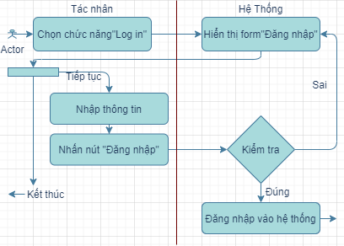

1. Đăng xuất

* Mục đích : Người dùng có thể thoát khỏi hệ thống.
* Cách xử lý :

1. Tạo tài khoản

* Mục đích : Tạo tài khoản cho người dùng có thể truy cập vào hệ thống.
* Cách xử lý :

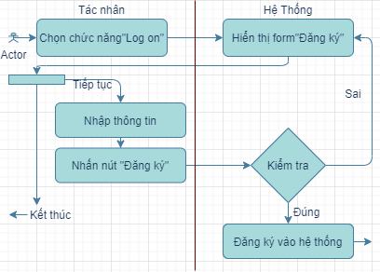

1. Chủ đề

* Mục đích : Giúp người dùng quản lý các chủ đề thông qua các thao tác : Thêm, sửa, xóa . Hiển thị thông tin đầy đủ của chủ đề .
* Cách xử lý :
* Xem

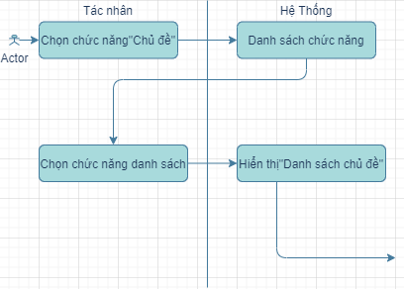

* Thêm

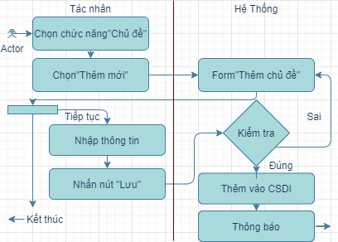

* Sửa

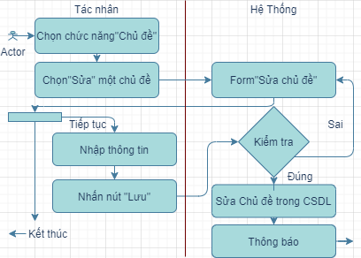

* Xóa

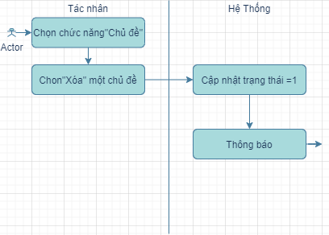

1. Kho

* Mục đích : Giúp người dùng quản lý các kho thông qua các thao tác : Thêm, sửa, xóa. Hiển thị thông tin đầy đủ của kho.
* Cách xử lý :
* Xem

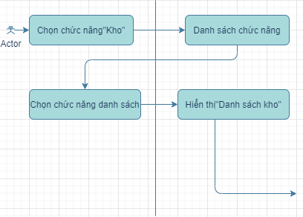

* Thêm

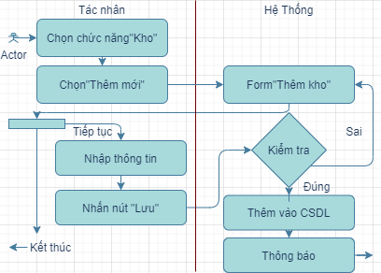

* Sửa

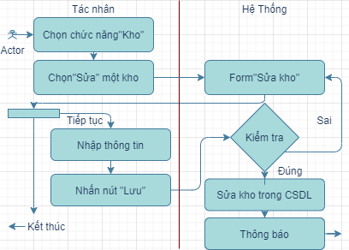

* Xóa

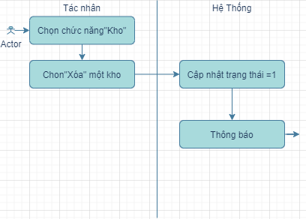

1. Khuyến mãi

* Mục đích : Giúp người dùng quản lý các khuyến mãi thông qua các thao tác : Thêm, sửa, xóa. Hiển thị thông tin đầy đủ của khuyến mãi.
* Cách xử lý :
* Xem

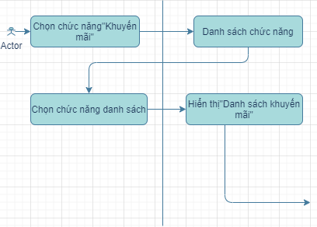

* Thêm

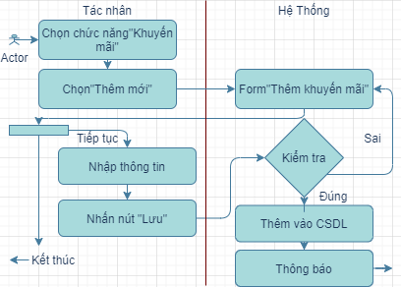

* Sửa

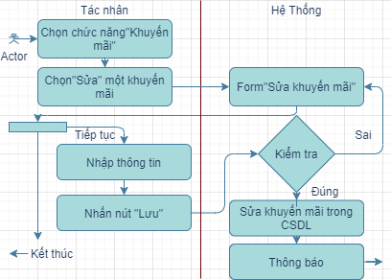

* Xóa

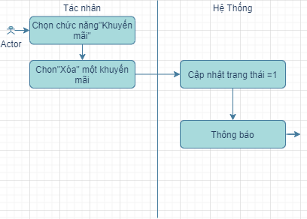

1. Quyền

* Mục đích : Giúp người dùng quản lý quyền thông qua các thao tác : Thêm, sửa, xóa. Hiển thị thông tin đầy đủ của quyền.
* Cách xử lý :
* Xem

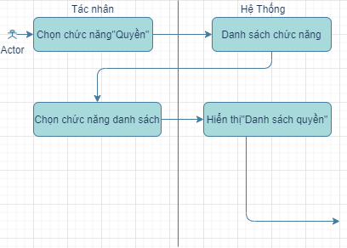

* Thêm

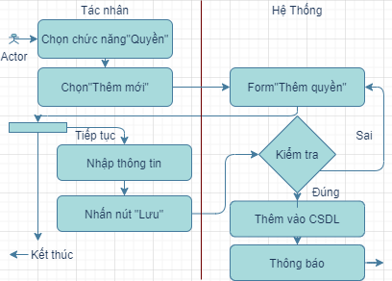

* Sửa

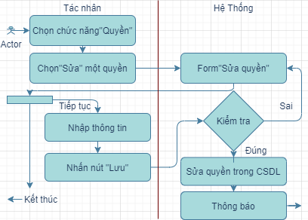

* Xóa

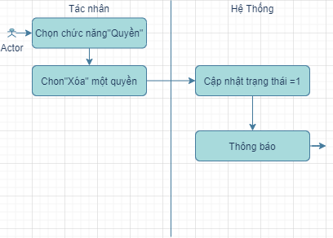

1. Sản phẩm

* Mục đích : Giúp người dùng quản lý sản phẩm thông qua các thao tác : Thêm, sửa, xóa, in, xuất pdf. Hiển thị thông tin đầy đủ của sản phẩm
* Cách xử lý :
* Xem

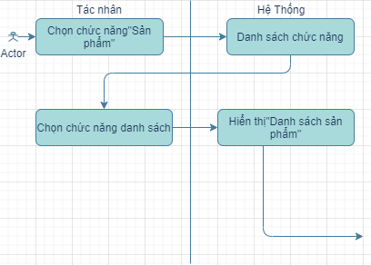

* Thêm

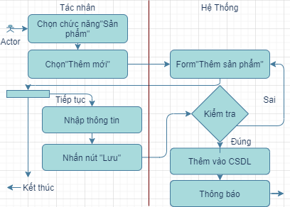

* Sửa

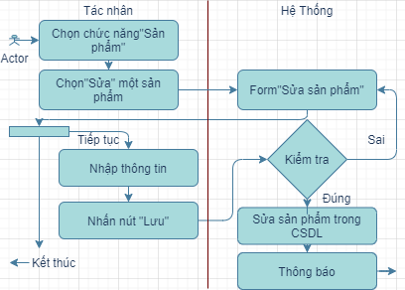

* Xóa

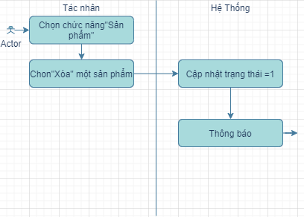

* In

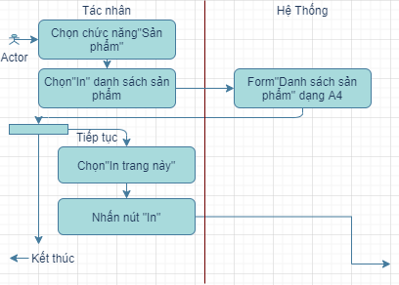

* Xuất pdf

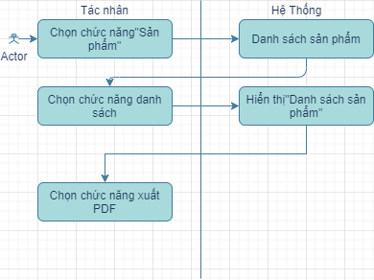

1. Màu

* Mục đích : Giúp người dùng quản lý màu thông qua các thao tác : Thêm, sửa, xóa. Hiển thị thông tin đầy đủ của màu.
* Cách xử lý :
* Xem

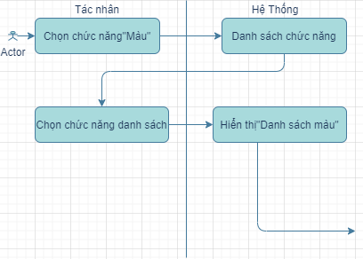

* Thêm

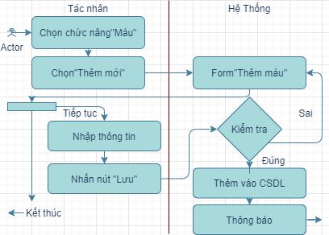

* Sửa

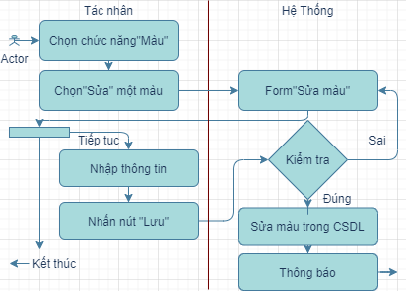

* Xóa

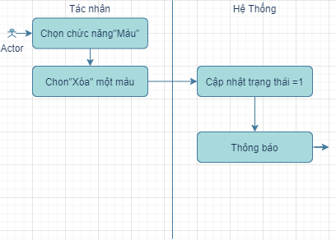

1. Nhà cung cấp

* Mục đích : Giúp người dùng quản lý các nhà cung cấp thông qua các thao tác : Thêm, sửa, xóa. Hiển thị thông tin đầy đủ của nhà cung cấp.
* Cách xử lý :
* Xem

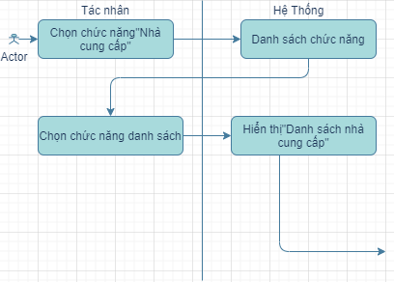

* Thêm

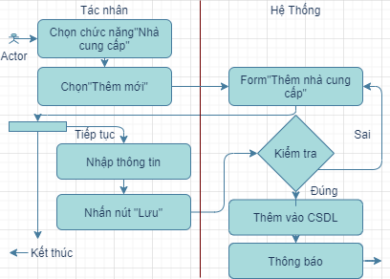

* Sửa

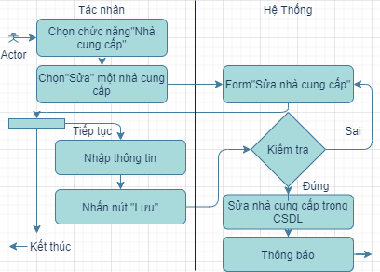

* Xóa

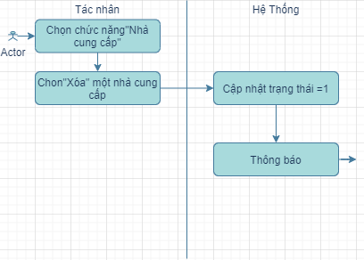

1. Hóa đơn sỉ

* Mục đích : Giúp người dùng quản lý hóa đơn sỉ thông qua các thao tác : Thêm, sửa, xóa, in. Hiển thị thông tin đầy đủ của hóa đơn sỉ.
* Cách xử lý :
* Xem

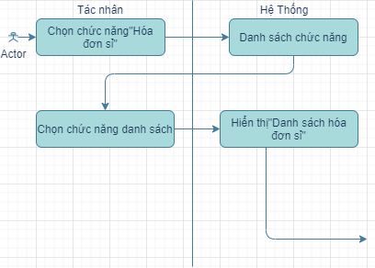

* Thêm

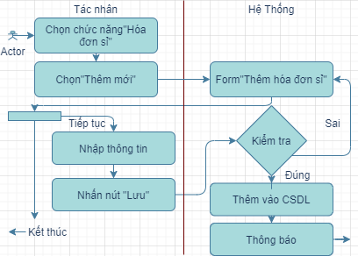

* Sửa

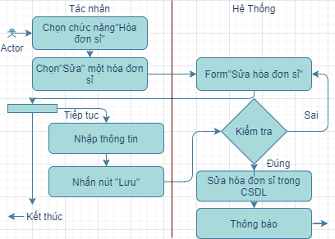

* Xóa

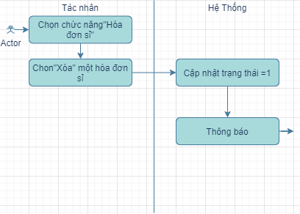

* In

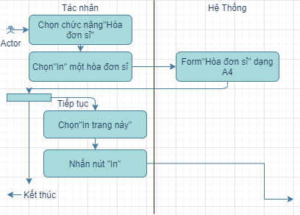

1. Hóa đơn lẻ

* Mục đích : Giúp người dùng quản lý hóa đơn lẻ thông qua các thao tác : Thêm, sửa, xóa, in. Hiển thị thông tin đầy đủ của hóa đơn lẻ.
* Các xử lý :
* Xem

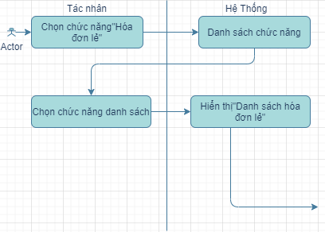

* Thêm

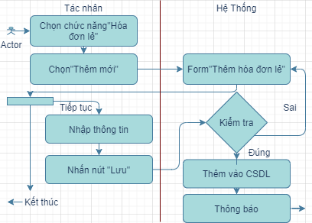

* Sửa

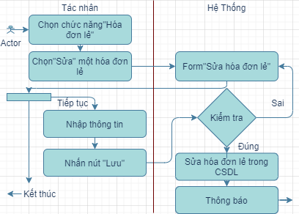

* Xóa

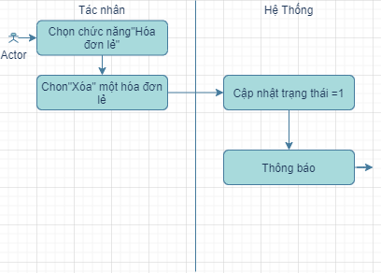

* In

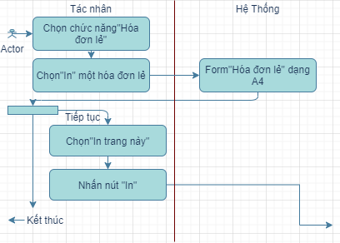

1. Xuất xứ

* Mục đích : Giúp người dùng quản lý xuất xứ thông qua các thao tác : Thêm, sửa, xóa. Hiển thị thông tin đầy đủ của xuất xứ.
* Cách xử lý :
* Xem

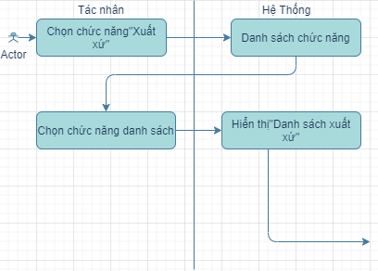

* Thêm

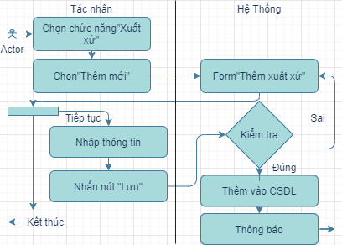

* Sửa

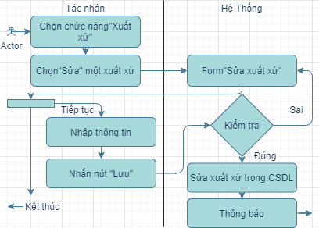

* Xóa

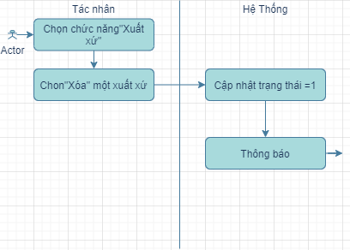

1. Phiếu nhập

* Mục đích : Giúp người dùng quản lý phiếu nhập thông qua các thao tác : Thêm, sửa, xóa, in. Hiển thị thông tin đầy đủ của phiếu nhập.
* Cách xử lý :
* Xem

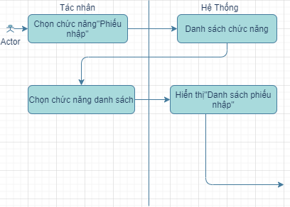

* Thêm

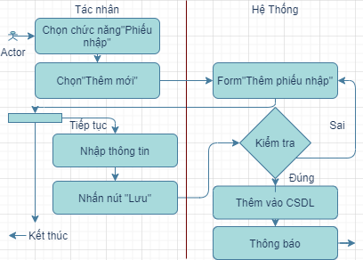

* Sửa

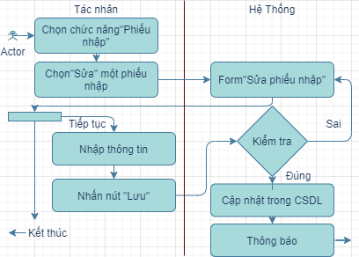

* Xóa

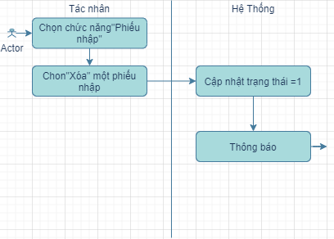

* In

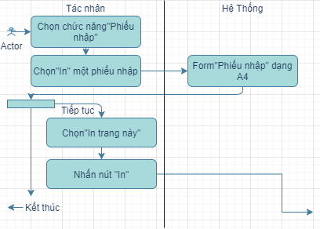

1. Thanh toán

* Mục đích : Giúp người dùng quản lý thanh toán thông qua các thao tác : Thêm, sửa, xóa. Hiển thị thông tin đầy đủ của phiếu nhập.
* Cách xử lý :
* Xem

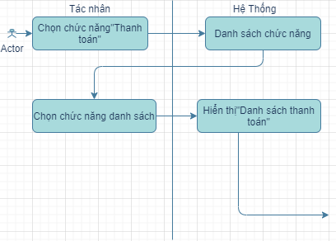

* Thêm

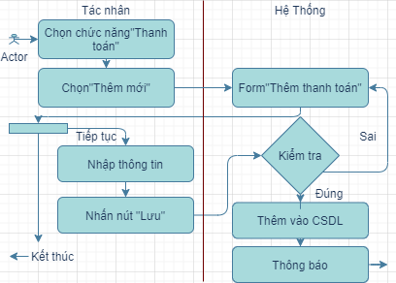

* Sửa

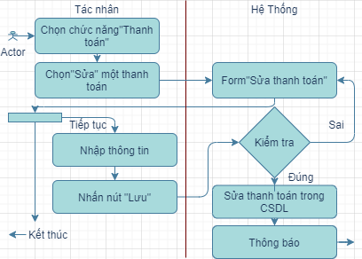

* Xóa

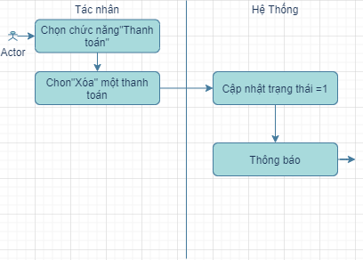

1. Loại

* Mục đích : Giúp người dùng quản lý loại thông qua các thao tác : Thêm, sửa, xóa. Hiển thị thông tin đầy đủ của loại.
* Cách xử lý :
* Xem

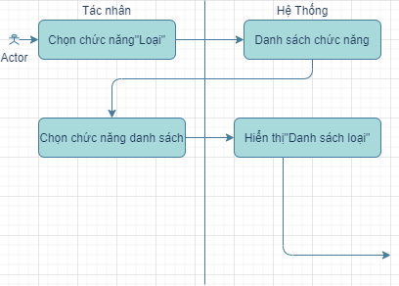

* Thêm

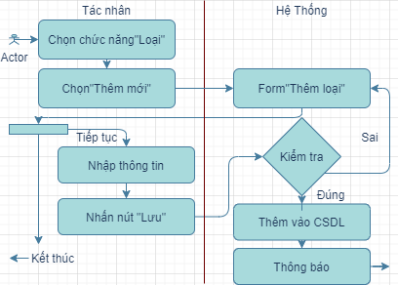

* Sửa

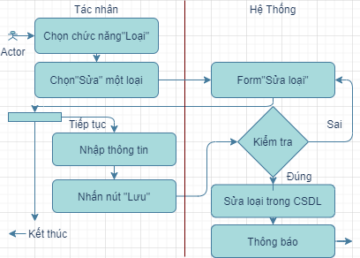

* Xóa

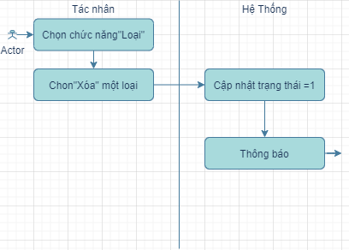

1. Khách hàng(Bỏ)

* Mục đích : Giúp người dùng quản lý khác hàng thông qua thao tác : Xóa. Hiển thị thông tin đầy đủ của khách hàng,
* Cách xử lý :
* Xem

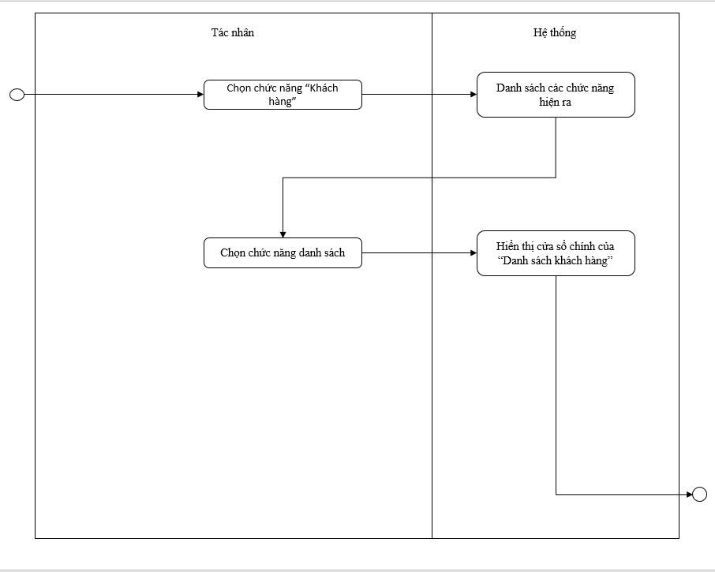

* Xóa

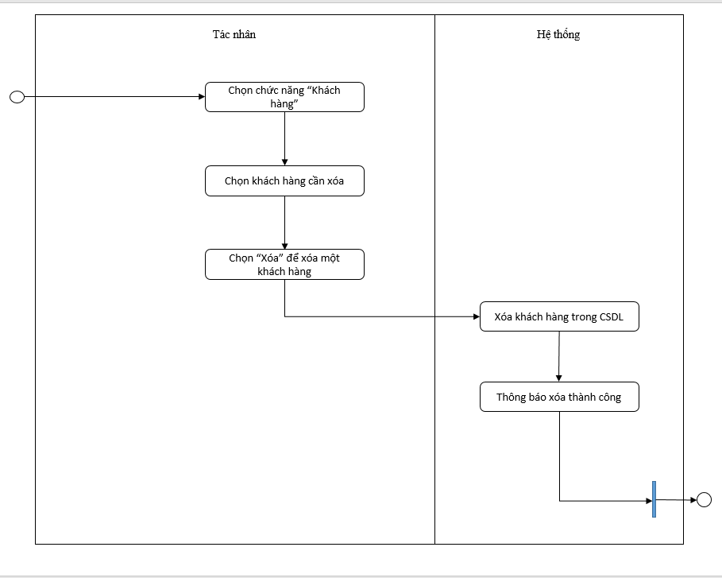

1. Báo cái – Thống kê

* Mục đích : Giúp người dùng lập báo cáo. Hiển thị thông tin đầy đủ cần báo cáo
* Cách xử lý :

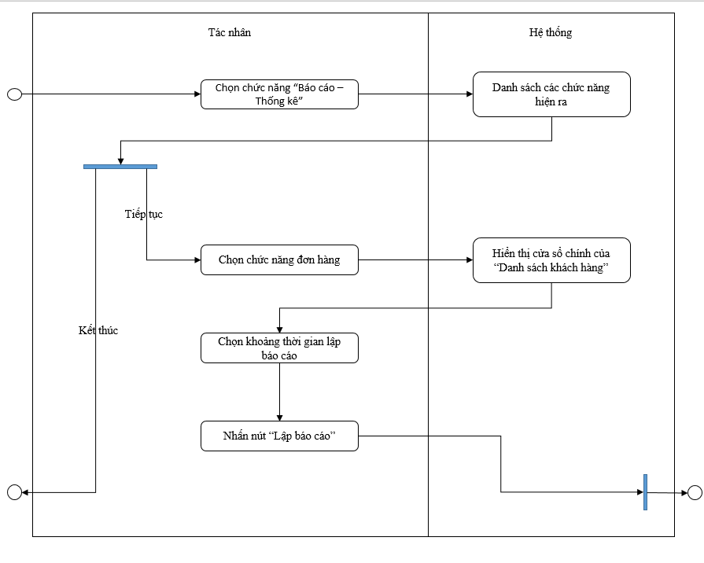

1. Vận chuyển

* Mục đích : Giúp người dùng quản lý vận chuyển thông qua các thao tác : Thêm, sửa, xóa. Hiển thị thông tin đầy đủ của vận chuyển.
* Cách xử lý :
* Xem

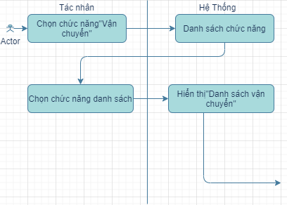

* Thêm

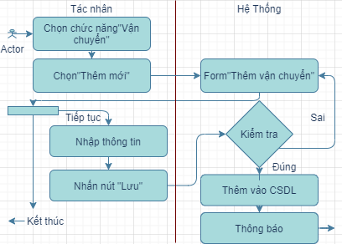

* Sửa

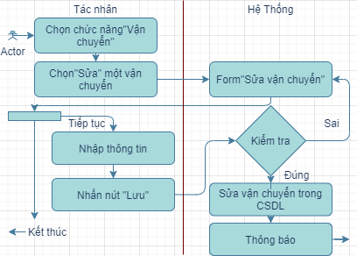

* Xóa

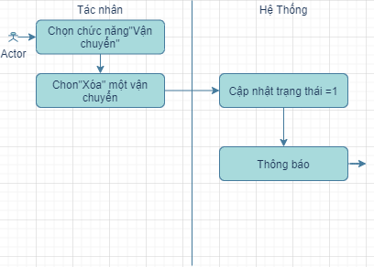

1. Đơn vị tính

* Mục đích : Giúp người dùng quản lý đơn vị tính thông qua các thao tác : Thêm, sửa, xóa. Hiển thị thông tin đầy đủ của đơn vị tính.
* Cách xử lý :
* Xem

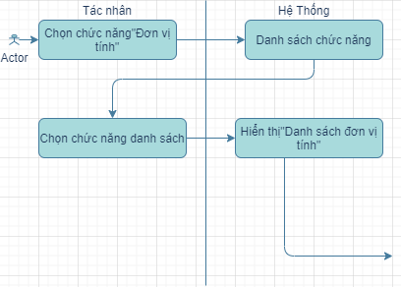

* Thêm

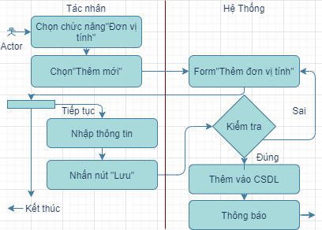

* Sửa

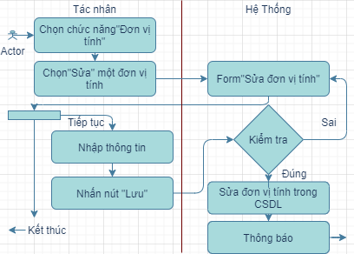

* Xóa

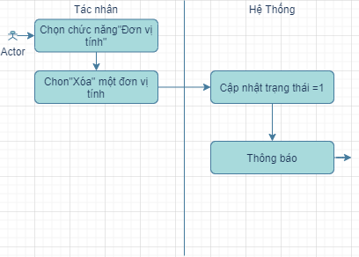

1. Nhân viên

* Mục đích : Giúp người dùng quản lý nhân viên thông qua các thao tác : Thêm, sửa, xóa. Hiển thị thông tin đầy đủ của nhân viên.
* Cách xử lý :
* Xem

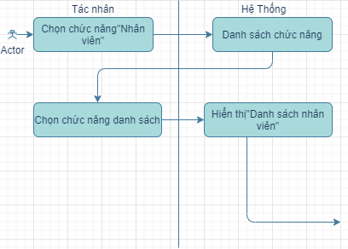

* Thêm

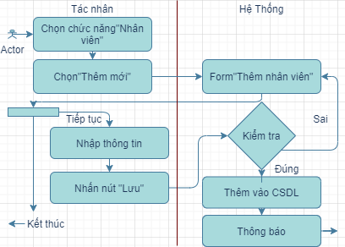

* Sửa

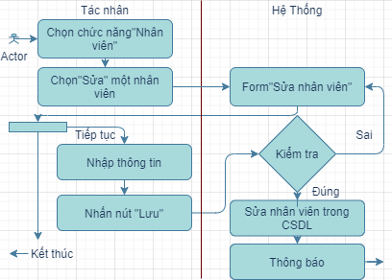

* Xóa

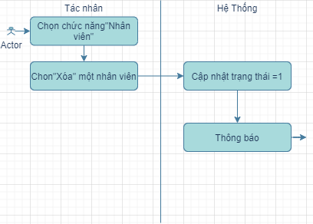

1. Xuất kho

* Mục đích : Giúp người dùng quản lý xuất kho thông qua các thao tác : Thêm, sửa, xóa, in. Hiển thị thông tin đầy đủ của xuất kho.
* Cách xử lý :
* Xem

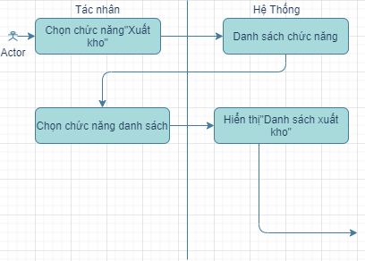

* Thêm

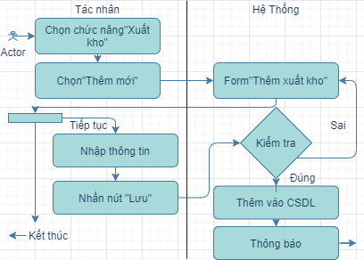

* Sửa

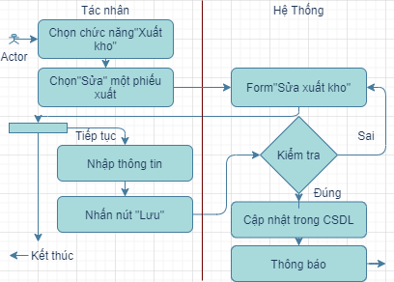

* Xóa

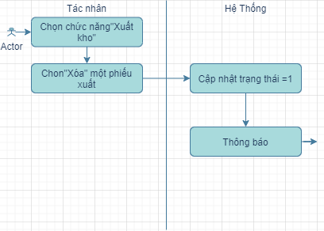

* In

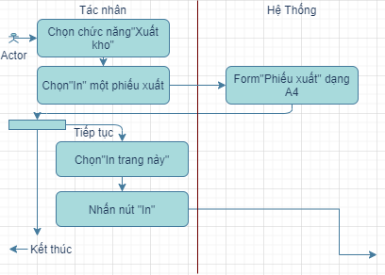

1. Chuyển kho

* Mục đích : Giúp người dùng quản lý chuyển kho thông qua các thao tác : Thêm, sửa, xóa, in. Hiển thị thông tin đầy đủ của chuyển kho
* Cách xử lý :
* Xem

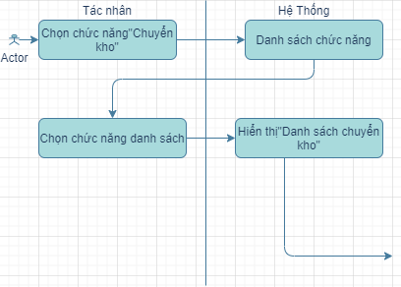

* Thêm

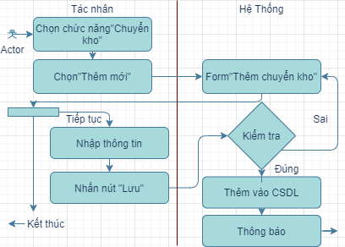

* Sửa

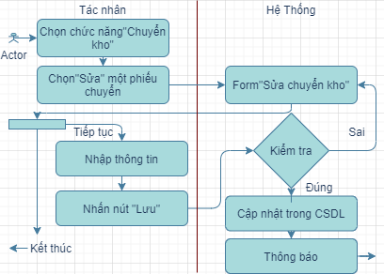

* Xóa

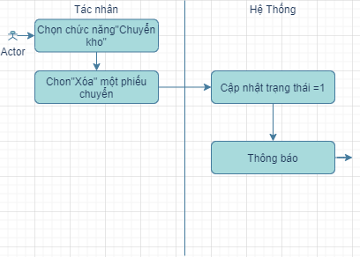

* In

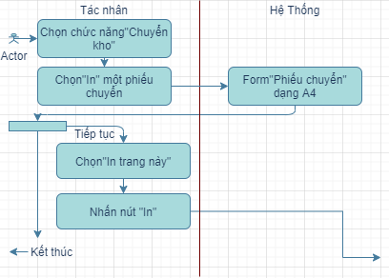

1. KẾT QUẢ XÂY DỰNG MỘT SỐ GIAO DIỆN CHÍNH
2. Trang đăng nhập

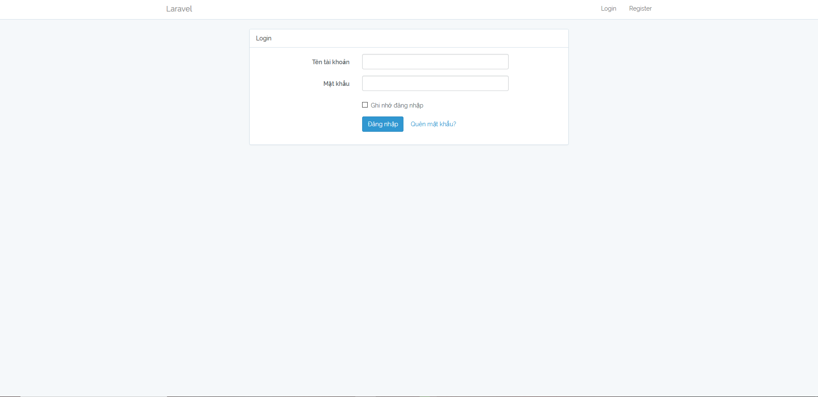

1. Trang tạo tài khoản

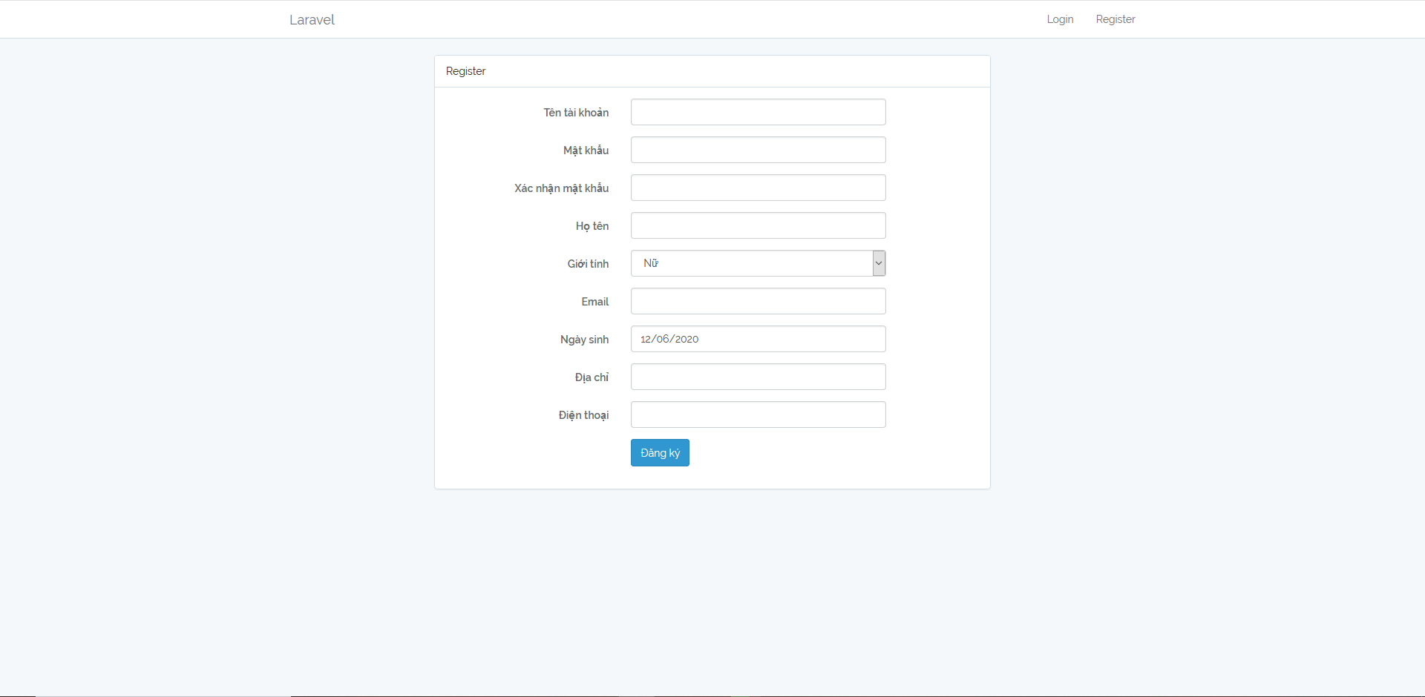

1. Trang chủ

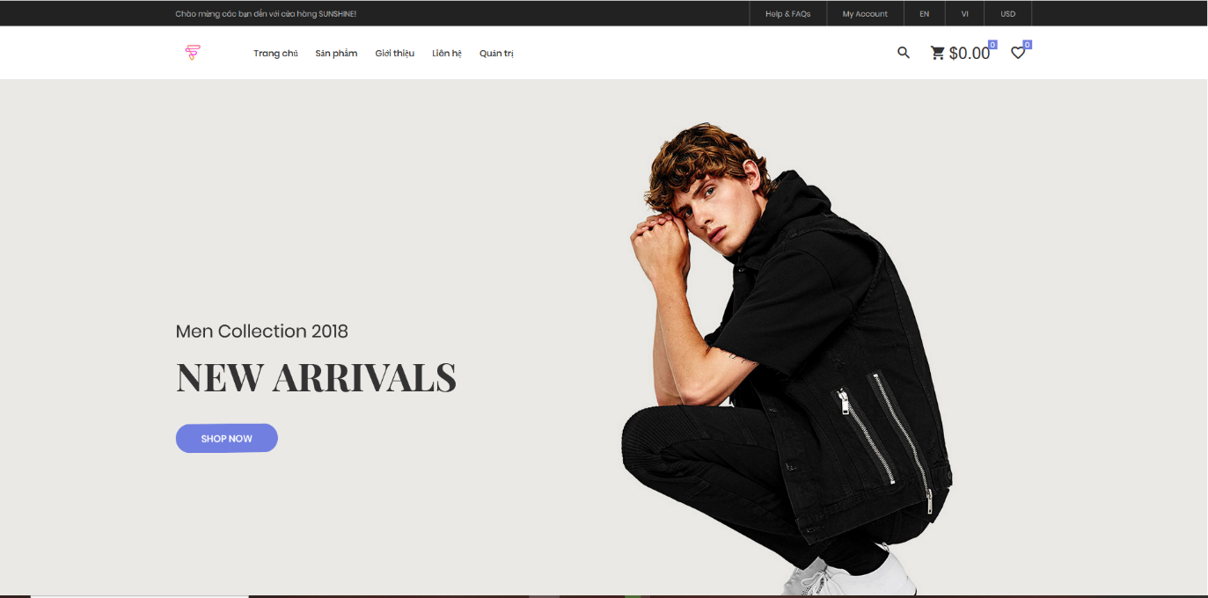

1. Trang sản phẩm

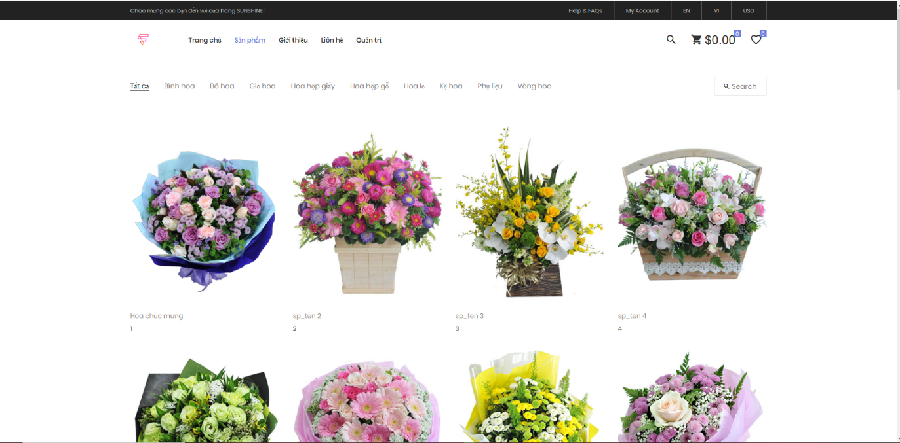

1. Trang nhập kho

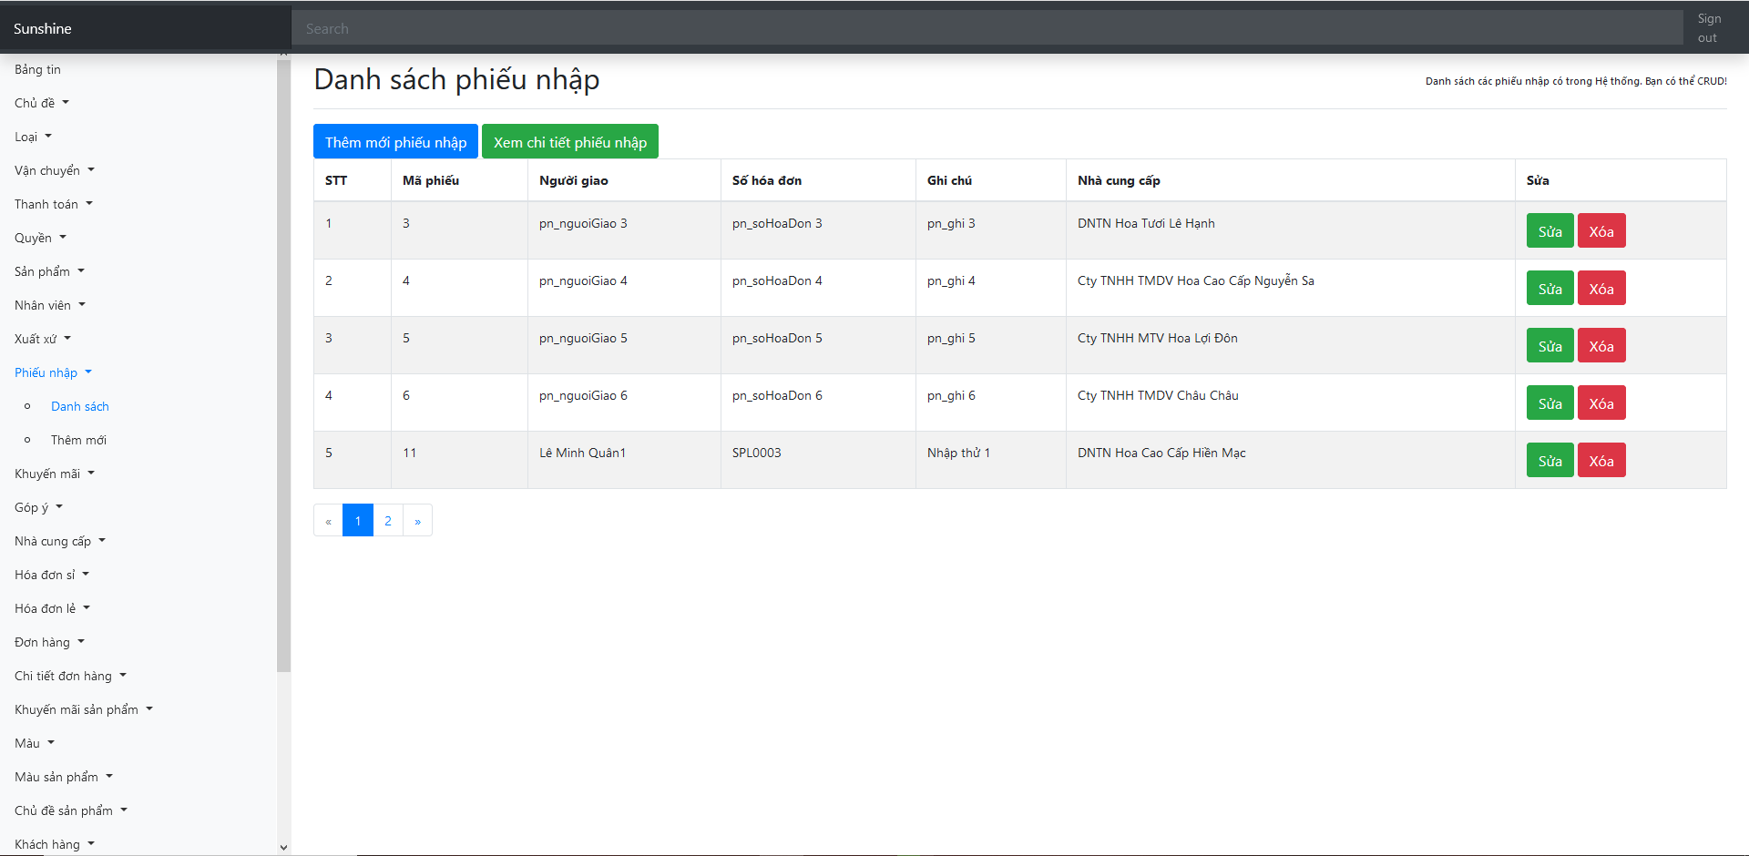

1. Trang xuất kho

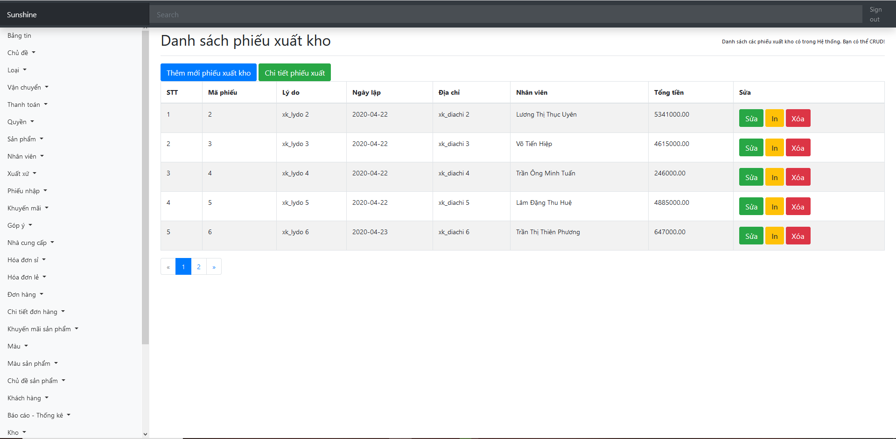

1. Trang chuyển kho

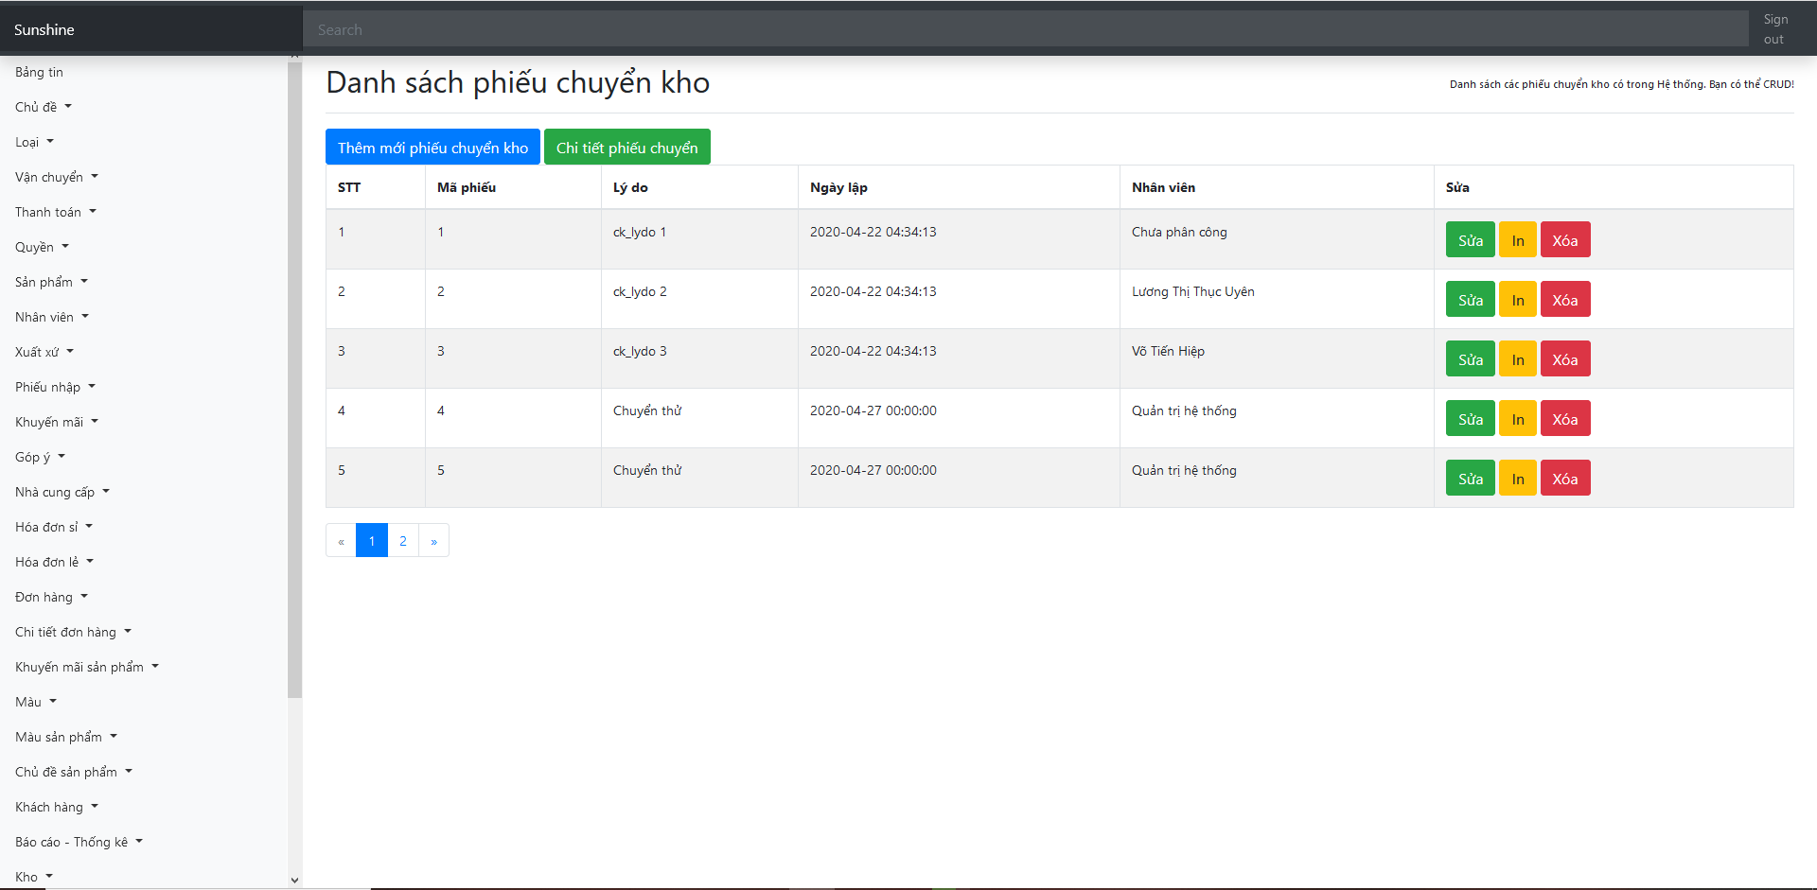

**CHƯƠNG 3: KIỂM THỬ**

1. MỤC TIÊU

* Giúp tìm ra lỗi (nếu có) với chi phí thấp nhất.
* Chứng minh phẩn mềm hoạt động đúng với đặt tả.
* Giúp cho giai đoạn bảo trì, nâng cấp sau này trở nên dễ dàng và tốn ít thời gian hơn.

1. CÁC TRƯỜNG HỢN KIỂM THỬ
2. Đăng nhập

* Mục tiêu : Kiểm thử chức năng đăng nhập có hoạt động đúng như đặc tả hay không
* Kết nhập

|  |  |
| --- | --- |
| **Trường hợp** | **Input** |
| 1 | Tài khoản : admin  Mật khẩu : 123456 |
| 2 | Tài khoản : ntttrang  Mật khẩu : 12345 |
| 3 | Tài khoản : dtct  Mật khẩu : 123456 |

* Kết xuất

|  |  |  |
| --- | --- | --- |
| **Trường hợp** | **Kết quả mong đợi** | **Kết quả** |
| 1 | Đăng nhập thành công | Thành công |
| 2 | Thông báo “Không đúng mật khẩu” | Thất bại |
| 3 | Thông báo “Không đúng tài khoản” | Thất bại |

1. Tạo tài khoản

* Mục tiêu : Kiểm thử chức năng tạo tài khoản có hoạt động đúng đặc tả hay không.
* Kết nhập

|  |  |
| --- | --- |
| **Trường hợp** | **Input** |
| 1 | Nhập đầy đủ thông tin |
| 2 | Nhập thiếu một trường dữ liệu |
| 3 | Nhập sai một trường dữ liệu |

* Kết xuất

|  |  |  |
| --- | --- | --- |
| **Trường hợp** | **Kết quả mong đợi** | **Kết quả** |
| 1 | Tạo tài khoản thành công | Thành công |
| 2 | Thông báo “Không được để trống” | Thành công |
| 3 | Thông báo “Thông báo phải đúng định dạng” | Thành công |

1. Thêm sản phẩm

* Mục đích : Kiểm thử chức năng thêm sản phẩm có hoạt động đúng đặc tả hay không.
* Kết nhập

|  |  |
| --- | --- |
| **Trường hợp** | **Input** |
| 1 | Nhập đầy đủ thông tin |
| 2 | Nhập thiếu một trường dữ liệu |
| 3 | Nhập sai một trường dữ liệu |

* Kết xuất

|  |  |  |
| --- | --- | --- |
| **Trường hợp** | **Kết quả mong đợi** | **Kết quả** |
| 1 | Thêm sản phẩm thành công | Thành công |
| 2 | Thông báo “Không được để trống” | Thành công |
| 3 | Thông báo “Thông báo phải đúng định dạng” | Thành công |

1. Sửa sản phẩm

* Mục đích : Kiểm thử chức năng sửa sản phẩm có hoạt động đúng đặc tả hay không.
* Kết nhập

|  |  |
| --- | --- |
| **Trường hợp** | **Input** |
| 1 | Nhập đầy đủ thông tin |
| 2 | Nhập thiếu một trường dữ liệu |
| 3 | Nhập sai một trường dữ liệu |

* Kết xuất

|  |  |  |
| --- | --- | --- |
| **Trường hợp** | **Kết quả mong đợi** | **Kết quả** |
| 1 | Sửa phẩm thành công | Thành công |
| 2 | Thông báo “Không được để trống” | Thành công |
| 3 | Thông báo “Thông báo phải đúng định dạng” | Thành công |

1. Xóa sản phẩm

* Mục đích : Kiểm thử chức năng xóa sản phẩm có hoạt động đúng đặc tả hay không.
* Kết quả mong đợi : Xóa sản phẩm thành công và hiển thị thông báo “Xóa thành công”.
* Kết quả : Thành công

1. Nhập kho

* Mục đích : Kiểm thử chức năng nhập kho có hoạt động đúng đặc tả hay không.
* Kết nhập

|  |  |
| --- | --- |
| **Trường hợp** | **Input** |
| 1 | Nhập đầy đủ thông tin |
| 2 | Nhập thiếu một trường dữ liệu |
| 3 | Nhập sai một trường dữ liệu |

* Kết xuất

|  |  |  |
| --- | --- | --- |
| **Trường hợp** | **Kết quả mong đợi** | **Kết quả** |
| 1 | Nhập kho thành công | Thành công |
| 2 | Thông báo “Không được để trống” | Thành công |
| 3 | Thông báo “Thông báo phải đúng định dạng” | Thành công |

**PHẦN KẾT LUẬN**

1. KẾT QUẢ ĐẠT ĐƯỢC
2. Về lý thuyết :

* Hiểu sâu hơn về Framework Laravel cũng như ngôn ngữ PHP.
* Nâng cao khả năng tìm tòi, học hỏi, khả năng đọc hiểu tài liệu.
* Hiểu cách kết hợp các kiến thức hỗ trợ : HTML, CSS, MySQL,… với kiến trúc MVC một cách chặt chẽ.
* Tích lũy thêm kinh nghiệm về xây dựng và phát triễn một phần mềm lớn.

1. Về ứng dụng :

* Xây dựng thành công phần mềm “bán hàng tích hợp tác vụ bán hàng”.
* Hệ thộng được chạy thử nghiệm thành công trên hosting và tốc độ xử lý ở mức chấp nhận được.

1. HƯỚNG PHÁT TRIỂN

* Hoàn thiện các chức năng còn thiếu trong phần mềm
* Phát triển thêm các chức năng mới nhằm đáp ứng nhu cầu người dùng.

**TÀI LIỆU THAM KHẢO**

[1] Framework laravel 5.5

[2] HTML, CSS, Bootstrap

[3] Github

[]